**TRƯỜNG ĐẠI HỌC GIAO THÔNG VẬN TẢI**

**PHÂN HIỆU TẠI TP. HỒ CHÍ MINH**

**BỘ MÔN CÔNG NGHỆ THÔNG TIN**



**BÁO CÁO THỰC TẬP CHUYÊN MÔN**

**ĐỀ TÀI:**

**NGHIÊN CỨU VÀ PHÁT TRIỂN ỨNG DỤNG TRẮC NGHIỆM TIẾNG ANH**

Giảng viên hướng dẫn: Phạm Thị Miên

Sinh viên thực hiện: Võ Sỷ Khá

Lớp : CQ.59.CNTT

Khoá :59

Tp. Hồ Chí Minh, năm 2021

**TRƯỜNG ĐẠI HỌC GIAO THÔNG VẬN TẢI**

**PHÂN HIỆU TẠI TP. HỒ CHÍ MINH**

**BỘ MÔN CÔNG NGHỆ THÔNG TIN**



**BÁO CÁO THỰC TẬP CHUYÊN MÔN**

**ĐỀ TÀI:**

**NGUYÊN CỨU VÀ PHÁT TRIỂN ỨNG DỤNG TRẮC NGHIỆM TIẾNG ANH**

Giảng viên hướng dẫn: Phạm Thị Miên

Sinh viên thực hiện: Võ Sỷ Khá

Lớp : CQ.59.CNTT

Khoá :59

Tp. Hồ Chí Minh, năm 2021

TRƯỜNG ĐẠI HỌC GIAO THÔNG VẬN TẢI **CỘNG HÒA XÃ HỘI CHỦ NGHIÃ VIỆT NAM**

**PHÂN HIỆU TẠI THÀNH PHỐ HỒ CHÍ MINH** Độc lập – Tự do – Hạnh phúc

# THIẾT KẾ TỔNG QUAN ĐỀ TÀI

BỘ MÔN: **CÔNG NGHỆ THÔNG TIN**

-------***-------

**Mã sinh viên:** 5951071041 **Họ tên SV:** Võ Sỷ Khá

**Khóa:** 59 **Lớp:** CQ.59.CNTT

1. **Tên đề tài**

NGHIÊN CỨU VÀ PHÁT TRIỂN ỨNG DỤNG TRẮC NGHIỆM TIẾNG ANH

1. **Mục đích, yêu cầu**
   1. **Mục đích:**

Nhằm phục vụ cho nhu cầu tự học giữa người dùng và thiết bị di động. Công nghệ thông tin ngày càng xuất hiện nhiều kéo theo các cách học tập và kỹ năng cũng ngày một đa dạng,dẫn các hình thức học tập và trải nghiệm cũng yêu cầu cao hơn. Chính vì thế, việc đòi hỏi khả năng ôn tập và rèn luyện của người dùng ngày càng phải được nâng cao hơn nữa. Hệ thống được xây dựng trên nền tảng ứng dụng Android.

* 1. **Yêu cầu:**
* **Yêu cầu công nghệ**
  + Sử dụng ngôn ngữ lập trình Java.
  + Sử dụng công cụ Android Studio.
  + Cơ sở dữ liệu thời gian thực Firebase, SQLite
* **Yêu cầu chức năng**
  + Ứng dụng đầy đủ các tính năng API Login Facebook
  + Các sự liên kết linh hoạt giữa các giao diện người dùng
  + Ứng dụng hỗ trợ và quản lý các câu hỏi như thêm sửa xóa dữ liệu.
* **Yêu cầu phi chức năng**
  + Tốc độ: Chương trình được lập trình để tối ưu về tốc độ và hiệu quả về khả năng tư duy. Tốc độ hiển thị dữ liệu được tối ưu hiệu quả trên ứng dụng.
  + Giao diện: Thân thiện với người dùng và dễ dàng thao tác.

1. **Nội dung và phạm vi đề tài**
   1. **Nội dung:**
      * Tổng quan bài toán.
      * Tổng quan về các công nghệ đang sử dụng.
      * Khảo sát bài toán.
      * Phân tích và thiết kế hệ thống.
      * Lập trình xây dựng.
      * Kiểm thử và chạy thực nghiệm.
      * Kết quả thu được
   2. **Phạm vi:**
      * Nghiên cứu công cụ Android Studio và cơ sở dữ liệu Firebase, SQLite
      * Các thư viện hổ trợ trong việc hiển thị và xử lý dữ liệu: Fbutton, LoginButton, Activity, SQLQpenHelper,…
2. **Công nghệ, công cụ và ngôn ngữ lập trình**
   * + Công cụ Android Studio.
     + Ngôn ngữ lập trình: Java.
     + Cơ sở dữ liệu: Firebase, SQLite
3. **Các kết quả chính dự kiến sẽ đạt được và ứng dụng**
   * + Xây dựng thành công ứng dụng trắc nghiệm với đầy đủ các yêu cầu đã nêu
4. **Giáo viên và cán bộ hướng dẫn**

Họ tên: Phạm Thị Miên

Đơn vị công tác: Phân hiệu Trường Đại học Giao thông Vận tải.

Điện thoại:… Email: nlminh@utc2.edu.vn

**Ngày ...... tháng 5 năm 2021 Đã giao nhiệm vụ TKTN**

**Trưởng BM Công nghệ Thông tin Giảng viên hướng dẫn**

|  |  |
| --- | --- |
| Ngày 12 tháng 6 năm 2021 Đã nhận hoàn thành nhiệm vụ Sinh viên: Võ Sỷ Khá Điện thoại: 0976809960 | **Ngày tháng năm 2021**  **Giảng viên hướng dẫn** |
|  |  |

# LỜI CẢM ƠN

Lời đầu tiên em xin gửi lời cảm ơn chân thành đến quý thầy, cô giáo trong **Bộ**

**môn Công nghệ thông tin – Phân hiệu Trường Đại học Giao thông vận tải.**

Những người đã truyền dạy, đã trang bị cho em kho tàng kiến thức về bầu trời công

nghệ thông tin rộng lớn.

Ở đây, em không chỉ học được kiến thức về sách vở mà em còn học được các

bài học, kỷ năng sống trước khi tạm biệt mái trường đại học thân yêu này và tiến ra

biển đời mênh mông rộng lớn. Đặc biệt, em xin gửi lời cảm ơn chân thành và sâu sắc

đến cô **Phạm Thị Miên**, người đã đồng hành cùng em trong suốt quá trình làm thực tập chuyên môn , người đã bỏ thời gian quý báu, thậm chí là thời gian nghỉ ngơi để hướng dẫn, để định hướng đường đi nước bước cho em. Em thật chẳng biết dùng lời nào để diễn tả

được công lao của cô.

Trong quá trình học tập và tìm hiểu em đã nổ lực rất nhiều với mong muốn hoàn

thành đồ án một cách tốt nhất, nhưng đời người sẽ có những thiếu sót không thể tránh

khỏi, và với những người chưa chững chạc và trưởng thành như em thì sai lầm là

không thể không mắc phải. Em mong thầy, cô bộ môn có thể thông cảm và cho em

những ý kiến, đóng góp để em có thể hoàn thành đồ án của mình một cách tọan vẹn

nhất trước khi rời xa ngôi trường thân yêu này.

Sau cùng, em xin kính chúc Quý Thầy Cô trong **Bộ môn Công nghệ thông tin**

lời chúc sức khoẻ, luôn hạnh phúc và thành công hơn nữa trong công việc cũng như

trong cuộc sống.

Em xin chân thành cảm ơn!

# NHẬN XÉT CỦA GIẢNG VIÊN HƯỚNG DẪN

|  |
| --- |
| ***Tp. Hồ Chí Minh, ngày ….… tháng ….… năm ….…***  **Giảng viên hướng dẫn** |

# MUC LỤC

**THIẾT KẾ TỔNG QUAN ĐỀ TÀI 3**

**LỜI CẢM ƠN 6**

**NHẬN XÉT CỦA GIẢNG VIÊN HƯỚNG DẪN 7**

**MỞ ĐẦU 12**

1. Lý do chọn đề tài. 12

2. Hướng tiếp cận của đề tài. 12

3. Mục tiêu nghiên cứu. 12

4. Đối tượng và phạm vi nghiên cứu. 13

5. Phương pháp nghiên cứu. 13

**CHƯƠNG 1: CƠ SỞ LÝ THUYẾT 14**

1.1 Hệ điều hành Android. 14

**1.1.1 Giới thiệu. 14**

**1.1.2 Khái niệm. 14**

**1.1.3 Kiến trúc của hệ điều hành Android. 15**

**1.1.4 Ưu và nhược điểm. 17**

1.2 Ngôn ngữ lập trình Java. 17

**1.2.1 Giới thiệu. 17**

**1.2.2 Khái niệm. 18**

**1.2.3 Các đặc điểm của ngôn ngữ lập trình java. 18**

1.3 Firebase. 19

**1.3.1 Giới thiệu. 19**

**1.3.2 Khái niệm. 20**

**1.3.3 Các chức năng chính của Firebase. 21**

**1.3.4 Những lợi ích từ Firebase. 25**

**1.3.5 Nhược điểm của Firebase. 26**

1.4 SQLite. 26

**1.4.1 Giới thiệu. 26**

**1.4.2 Khái niệm 27**

**1.4.3 Ưu điểm 27**

**1.4.4 Hạn chế 28**

**STT 28**

**CHƯƠNG 2: PHÂN TÍCH VÀ THIẾT KẾ - ĐĂNG KÍ 29**

2.1 Đặc tả bài toán. 29

2.2 Những khó khăn gặp phải. 29

2.3 Đăng ký firebase. 31

2.4 Đăng kí Facebook Login 35

**CHƯƠNG 3: THỬ NGHIỆM ỨNG DỤNG 42**

3.1 Môi trường cài đặt 42

3.2 Giao diện đăng nhập 42

3.3 Giao diện đăng ký người dùng 43

3.4 Đăng nhập với Facebook 45

3.5 Giao diện Play Game 47

3.6 Giao diện chơi lại 50

3.8 Giao diện nút More 52

3.9 Kết quả và đánh giá 55

**Kết quả 55**

**Đánh giá 56**

**TÀI LIỆU THAM KHẢO 57**

# MỤC LỤC HÌNH ẢNH

*Hình 1.1 - Các phiên bản của hệ điều hành Android.* 16

*Hình 1.2- Kiến trúc hệ điền hành Android* 17

*Hình 1.3- Các chức năng chính của Firebase.* 22

*Hình 1.4- Firebase Database.* 22

*Hình 1.5- Firebase Authentication.* 23

*Hình 1.6- Firebase Storage.* 25

*Hình 1.7- Firebase Hosting.* 25

*Hình 2.8-Quy trình thực hiện của ứng dụng* 30

*Hình 2.9– Thêm Authentication vào project Android Studio.* 32

*Hình 2.10– Thêm Authentication vào project Android Studio.* 32

*Hình 2.11– Thêm Authentication vào project Android Studio* 32

*Hình 2.12– Các bước đăng kí tại web firebase.google.com* 33

*Hình 2.13– Sau khi đăng kí thành công*  34

*Hình 2.14- Các bước thêm thư viện tại Firebase* 35

*Hình 2.15 – Dùng công cụ Tools tại project Android Studio* 35

*Hình 2.16– Chọn Login custom tại project Android Studio* 36

*Hình 2.17– Liên kết thành công tại project Android Studio* 36

*Hình 2.18– Thêm Fbutton và SDK mới nhất vào project Android Studio* 36

*Hình 2.19– Đây là giao diện cài đặt Facebook API* 37

*Hình 2.20– Đây là các bước thực thi (SDK download)* 37

*Hình 2.21– Đây là các bước thực thi (Setting)* 38

*Hình 2.22– Đây là các bước thực thi (Đặt gói và lớp hoạt động)* 38

*Hình 2.23– Đây là các bước thực thi (Lấy hash key nhờ vào openssl)* 39

*Hình 2.24– Đây là các bước thực thi (Lấy hashkey tại cmd)* 39

*Hình 2.25– Đây là các bước thực thi (Xác nhận)* 40

*Hình 2.26– Đây là các bước thực thi (Tài nguyên và tệp kê khai)* 40

*Hình 2.27– Đây là tệp Mainfest.xml trên Android Studio* 41

*Hình 2.28– Đây là các bước thực thi (Ghi sự kiện)* 41

*Hình 2.29– Đây là các bước thực thi (Thiết kế nút đăng nhập)* 42

*Hình 2.30– Đây là các bước thực thi (Thiết kế nút đăng nhập)* 42

*Hình 3.31– Giao diện đăng nhập cơ bản* 43

*Hình 3.32– Giao diện đăng ký thông tin cá nhân.* 44

*Hình 3.33– Giao diện chính sau khi đăng ký thành công.* 45

*Hình 3.34– Giao diện đăng nhập với Facebook.* 46

*Hình 3.35– Giao diện đăng nhập thành công.* 47

*Hình 3.36– Giao diện chơi game.* 48

*Hình 3.37– Giao diện chọn câu đúng.* 49

*Hình 3.38– Giao diện hết giờ.* 50

*Hình 3.39– Giao diện chọn câu trả lời sai.* 51

*Hình 3.40– Giao diện chiến thắng* 52

*Hình 3.41– Giao diện danh sách câu hỏi* 53

*Hình 3.42– Giao diện sửa câu hỏi* 54

*Hình 3.43– Giao diện xóa câu hỏi.* 55

*Hình 3.44– Giao diện thêm câu hỏi.* 56

# MỞ ĐẦU

1. **Lý do chọn đề tài.**

Trong thời kì công nghệ 4.0 hiện nay, chúng ta đang sống và tồn tại trong thời đại công nghiệp hóa, hiện đại hóa. Thời đại mà công nghệ thông tin đang ngày một phát triển như vũ bão. Nó có mặt hầu hết trong tất cả các lĩnh vực mà chúng ta đang sinh hoạt, làm việc và cũng như giải trí….Nó giúp đỡ cho chúng ta từ nông nghiệp, công nghiệp, kinh tế, giáo dục, y tế. Việc giáo dục cũng ngày càng là tâm điểm của mỗi quốc gia. Giáo dục mang đến cho con người nhiều lợi ích quý báu: nó cung cấp cho chúng ta nguồn tri thức quý giá vô tận, giúp con người mở mang hiểu biết, gây dựng cuộc sống tốt đẹp. Bên cạnh đó, việc giáo dục hay phương pháp dạy học cũng đang là một vấn đề đáng ghi nhận. Với việc dạy học theo phương pháp truyền thống thì diễn ra phổ biến ở Việt Nam.

Nhưng theo ý kiến của em vậy là không sáng tạo. Sẽ có những lúc nào đó chúng ta sẽ phải đối mặt với những tình huống, những trường hợp như học sinh trở nên buồn chán, thiếu tập trung hay qua mùa “Covid”, việc học online và kỹ năng tự học đang là một yếu tố thiết yếu cho học sinh ngày nay. Phương pháp học hay dạy nó là một nghệ thuật của giáo dục, mà các nhà “nghệ sĩ” phải diễn đạt một các tối giản nhưng hài hòa.

Chính vì thế mà em đã nảy ra ý tưởng là kết hợp giữa việc học tập và trò chơi để thiết kế và cho ra đời một sản phẩm mới, một ứng dụng mới. Và em gọi nó là trò chơi trắc nghiệm. (English Quiz)

1. **Hướng tiếp cận của đề tài.**

* Nghiên cứu và hiểu được cách thức hoạt động của database ( SQLiteHelper) và Activity ( Intent, Bundle)
* Thiết kế cơ sở dữ liệu sao cho phù hợp với ứng dụng đang phát triển.
* Nắm vững kiến thức nền tảng của ngôn ngữ lập trình java, tiến đến phát triển ứng dụng.
* Tiến hành kiểm tra và chạy thử ứng dụng.

1. **Mục tiêu nghiên cứu.**

* Phát triển thành công ứng dụng trò chơi trắc nghiệm
* Hiểu được cách thức hoạt động của cơ sở dữ liệu.
* Khiến ứng dụng trơ nên có ích hơn cho xã hội.

1. **Đối tượng và phạm vi nghiên cứu.**

* Đối tượng: Mọi người đều có thể sử dụng.
* Phạm vi ứng dụng: Mong muốn ứng dụng có thể có mặt hầu hết trong tất cả các ngành nghề giáo dục trong xã hội.

1. **Phương pháp nghiên cứu.**

* Tài liệu: Tìm hiểu và khai thác các tài liệu liên quan đến cơ sở dữ liệu Firebase, SQLite, các nền tảng kiến thức về java cũng như công cụ Android Studio.
* Thực hành: Tiến hành kết nối cơ sở dữ liệu SQLite,Facebook Login với Android Studio. Tiến hành thao tác với dữ liệu.

# CHƯƠNG 1: CƠ SỞ LÝ THUYẾT

1. **Hệ điều hành Android.**
2. **Giới thiệu.**

**Hệ điều hành Android** đang chiếm hơn 80% thị trường thiết bị di động hiện đại ngày nay. Nhu cầu sử dụng ứng dụng di động cũng ngày càng cao. Nhu cầu việc làm về lập trình trên hệ điều hành mobile phổ biến nhất thế giới này cũng vì thế mà tăng mạnh do tính mở và dễ tiếp cận của nó.

1. **Khái niệm.**

Android là một HỆ ĐIỀU HÀNH MÃ NGUỒN MỞ, ban đầu hệ điều hành này được xây dựng hướng đến việc sử dụng trên các điện thoại di động (sau này nó tiếp tục được phát triển để sử dụng rộng rãi trên các máy tính bảng, đầu phát HD, TV, Wearable...). Hệ điều hành Android được phát triển bởi Google và dựa trên nền tảng Linux.

Có nghĩa là Android không chỉ giới hạn trong phạm vi một hệ điều hành cho điện thoại! Nó có thể được nhà sản xuất cài đặt lên đồng hồ, máy nghe nhạc, thiết bị định vị GPS, thậm chí là ô tô (các thiết bị Android Auto).

Android Có khả năng tùy biến rất cao và có thể chạy trên nhiều thiết bị, nhiều kiến trúc vi xử lý (ARM / x86). Tính đến nay, Android đã có các phiên bản (kèm tên mã) lần lượt là:

* Android 1.5 Cupcake
* Android 1.6 Donut
* Android 2.1 Eclair
* Android 2.2 Froyo
* Android 2.3 Gingerbread
* Android 3.2 Honeycomb – Phiên bản Android đầu tiên được thiết kế cho máy tính bảng.
* Android 4.0 Ice Cream Sandwich
* Android 4.1 Jelly Bean
* Android 4.2 Jelly Bean
* Android 4.3 Jelly Bean
* Android 4.4 KitKat
* Android 5.0 Lollipop
* Android 6.0 Marshmallow
* Android 7.0 Nougat
* Android 8.0 Oreo

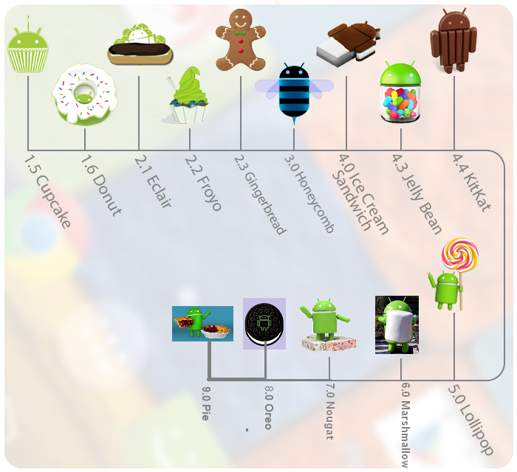

*Hình 1.1 - Các phiên bản của hệ điều hành Android.*

1. **Kiến trúc của hệ điều hành Android.**

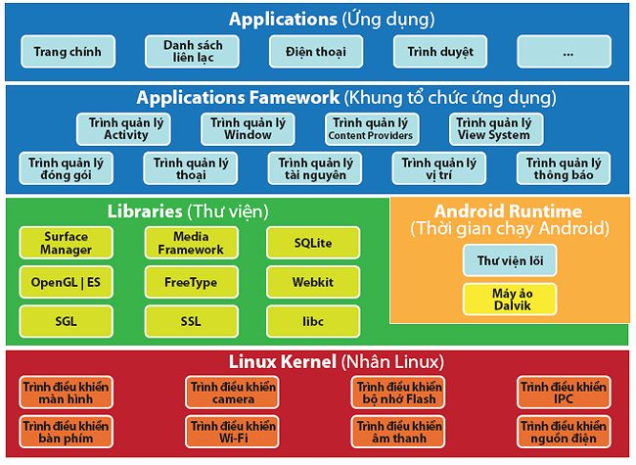

*Hình 1.2- Kiến trúc hệ điền hành Android*

**Tầng Applications:** Là tầng chứa các ứng dụng Danh bạ, Gọi điện, Trình duyệt, Nghe nhạc,… các ứng dụng này thường mua máy về chúng ta đã có sẵn rồi.

**Tầng Framework:**Là tầng chứa các API để làm việc với hệ điều hành như lấy thông tin danh bạ, quản lý các Activity (Activity là gì thì giờ chúng ta chưa cần quan tâm, các bài sau sẽ giải thích kĩ), quản lý địa điểm, quản lý các View (cũng chưa cần quan tâm).

**Tầng Libraries:** Chứa các thư viện, API gần như là cốt lõi của Android, bao gồm bộ quản lý bề mặt cảm ứng (Surface Manager), OpenGL (phục vụ cho việc dựng đồ họa phức tạp),…

**Tầng Android Runtime:**Chứa các thư viện lõi của Android và máy ảo Dalvik Virtual Machine (từ Android 4 trở lên chúng ta có thêm máy ảo ART).

**Tầng Kernel:**Là nhân lõi của hệ điều hành, chứa các tập lệnh, driver giao tiếp giữa phần cứng và phần mềm của Android.

1. **Ưu và nhược điểm.**

* **Ưu điểm:**
* Là hệ điều hành có mã nguồn mở nên khả năng tuỳ biến cao, có thể tùy ý chỉnh sửa mà không có sự can thiệp hay cấm cản từ Google.
* Đa dạng sản phẩm, rất nhiều hãng điện thoại, thiết bị công nghệ đã ưu ái chọn Android cho thiết bị của họ, giá cả thì hợp lý từ bình dân đến cao cấp.
* Kho ứng dụng Google Play Store đồ sộ.
* Thân thiện và dễ sử dụng.
* Khả năng đa nhiệm, chạy cùng lúc nhiều ứng dụng cao.
* **Nhược điểm:**
* Dễ nhiễm phần mềm độc hại và virus. Do tính chất mã nguồn mở, nhiều phần mềm không được kiểm soát có chất lượng không tốt hoặc lỗi bảo mật vẫn được sử dụng.
* Kho ứng dụng quá nhiều dẫn đến khó kiểm soát chất lượng, thiếu các ứng dụng thật sự tốt.
* Sự phân mảnh lớn. Trong khi một số thiết bị Android xuất sắc đã trình làng như [**Galaxy S5**](https://www.dienmayxanh.com/dien-thoai/samsung-galaxy-s5-g900)**,**[**Galaxy Note 4**](https://www.dienmayxanh.com/dien-thoai/samsung-galaxy-note-4)**,**[**Xperia Z3**](https://www.dienmayxanh.com/dien-thoai/sony-xperia-z3)…, vẫn còn rất nhiều sản phẩm giá rẻ bình thường khác.
* Cập nhật không tự động với tất cả thiết bị. Khi một phiên bản hệ điều hành mới ra mắt, không phải tất cả sản phẩm đều được cập nhật, thậm chí nếu muốn trải nghiệm bạn thường xuyên phải mua mới thiết bị.

1. **Ngôn ngữ lập trình Java.**
2. **Giới thiệu.**

Ngôn ngữ [lập trình Java](http://hoclaptrinhweb.org/hoc-lap-trinh/hoc-lap-trinh-java.html) ban đầu được phát triển bởi Sun Microsystems do James Gosling khởi xướng và phát hành vào năm 1995 (Java 1.0 [J2SE]). Với ưu thế về đa nền tảng (multi platform) Java càng lúc càng được ứng dụng rộng rãi trên nhiều thiết bị từ máy tính đến mobile và nhiều thiết bị phần cứng khác...

1. **Khái niệm.**

Java là một trong những ngôn ngữ lập trình hướng đối tượng, được thiết kế độc lập với hệ điều hành, cho phép người lập trình viết chương trình một lần và có thể sử dụng tại bất kỳ đâu. Nó được sử dụng trong phát triển phần mềm, trang web, game hay ứng dụng trên các thiết bị di động.

1. **Các đặc điểm của ngôn ngữ lập trình java**.

* **Hướng đối tượng** – Trong Java, mọi thứ đều là một Object. Java có thể dễ dàng mở rộng và bảo trì vì nó được xây dựng dựa trên mô hình Object.
* *Tính trừu tượng (Abstraction)*: là tiến trình xác định và nhóm các thuộc tính, các hành động liên quan đến một thực thể đặc thù, xét trong mối tương quan với ứng dụng đang phát triển.
* *Tính đa hình (Polymorphism):* cho phép một phương thức có các tác động khác nhau trên nhiều loại đối tượng khác nhau. Với tính đa hình, nếu cùng một phương thức ứng dụng cho các đối tượng thuộc các lớp khác nhau thì nó đưa đến những kết quả khác nhau. Bản chất của sự việc chính là phương thức này bao gồm cùng một số lượng các tham số.
* *Tính kế thừa (Inheritance)*: Điều này cho phép các đối tượng chia sẻ hay mở rộng các đặc tính sẵn có mà không phải tiến hành định nghĩa lại.
* *Tính đóng gói (Encapsulation)*:  là tiến trình che giấu việc thực thi những chi tiết của một đối tượng đối với người sử dụng đối tượng ấy.
* **Nền tảng độc lập** – Không giống nhiều ngôn ngữ lập trình khác bao gồm cả C và C ++, khi Java được biên dịch, nó không được biên dịch thành ngôn ngữ máy nền tảng cụ thể, thay vào mã byte – nền tảng độc lập. Mã byte này được thông dịch bởi máy ảo (JVM) trên nền tảng nào đó mà nó đang chạy.
* **Đơn giản** – Java được thiết kế để dễ học. Nếu bạn hiểu khái niệm cơ bản về OOP Java, sẽ rất dễ để trở thành master về java.
* **Bảo mật** – Với tính năng an toàn của Java, nó cho phép phát triển các hệ thống không có virut, giả mạo. Các kỹ thuật xác thực dựa trên mã hoá khóa công khai.
* **Kiến trúc – trung lập** – Trình biên dịch Java tạo ra định dạng tệp đối tượng kiến trúc trung lập, làm cho mã biên dịch được thực thi trên nhiều bộ vi xử lý, với sự hiện diện của hệ điều hành Java.
* **Portable** – Là kiến trúc tập trung và không có khía cạnh thực hiện phụ thuộc của đặc tả này làm cho Java khả chuyển. Trình biên dịch trong Java được viết bằng ANSI C, đó là một tập con POSIX.
* **Mạnh mẽ** – Java làm nỗ lực để loại trừ các tình huống dễ bị lỗi bằng cách kiểm tra lỗi tại thời gian biên dịch và kiểm tra lỗi tại runtime.
* **Đa luồng** – Với tính năng đa luồng của Java có thể viết các chương trình có thể thực hiện nhiều tác vụ đồng thời. Tính năng thiết kế này cho phép các nhà phát triển xây dựng các ứng dụng tương tác có thể chạy trơn tru hơn.
* **Thông dịch** – Mã byte Java được dịch trực tiếp tới các máy tính gốc và không được lưu trữ ở bất cứ đâu.
* **Hiệu năng cao** – Với việc sử dụng trình biên dịch Just-In-Time, Java cho phép thực hiện hiệu năng cao.
* **Phân tán** – Java được thiết kế cho môi trường phân tán của Internet.
* **Năng động** – Java là năng động hơn C hoặc C++ vì nó được thiết kế để thích nghi với môi trường đang phát triển. Các chương trình Java có thể mang một lượng lớn thông tin tại runtime mà có thể được sử dụng để xác minh và giải quyết các truy cập vào các đối tượng tại runtime.

1. **Firebase.**
2. **Giới thiệu.**

Trở lại những năm 2011, trước khi Firebase là Firebase bây giờ thì nó là một startup, được gọi là Envolve. Envolve cung cấp cho các nhà phát triển một API cho phép tích hợp chức năng trò chuyện trực tuyến vào trang web của họ. Điều thú vị là

mọi người đã sử dụng Envolve để truyền dữ liệu ứng dụng chứ không chỉ là tin nhắn trò chuyện đơn thuần. Các nhà phát triển đang sử dụng Envolve để đồng bộ hóa dữ liệu ứng dụng chẳng hạn như trạng thái trò chơi trong thời gian thực trên người dùng của họ. Điều này đã dẫn dắt những người sáng lập Envolve, James Tamplin và Andrew Lee, tách riêng chat system và the real-time architecture. Vào tháng 4 năm 2012, Firebase được tạo ra dưới dạng công ty riêng biệt Backend-as-a-Service với chức năng thời gian thực. Sau khi được Google mua lại vào năm 2014, Firebase nhanh chóng phát triển thành ứng dụng đa năng của nền tảng di động và web hiện nay.

1. **Khái niệm.**

**Firebase** là một dịch vụ cơ sở dữ liệu thời gian thực hoạt động trên nền tảng đám mây được cung cấp bởi Google nhằm giúp các lập trình phát triển nhanh các ứng dụng bằng cách đơn giản hóa các thao tác với cơ sở dữ liệu.

Firebase là nền tảng phát triển ứng dụng dành cho thiết bị di động và web, cung cấp cho nhà phát triển nhiều công cụ và dịch vụ giúp họ phát triển các ứng dụng chất lượng cao, phát triển user base và tìm kiếm thêm lợi nhuận.

Firebase là sự kết hợp giữa nền tảng cloud với hệ thống máy chủ cực kì mạnh mẽ tới từ Google, để cung cấp cho chúng ta những API đơn giản, mạnh mẽ và đa nền tảng trong việc quản lý, sử dụng database

1. **Các chức năng chính của Firebase.**

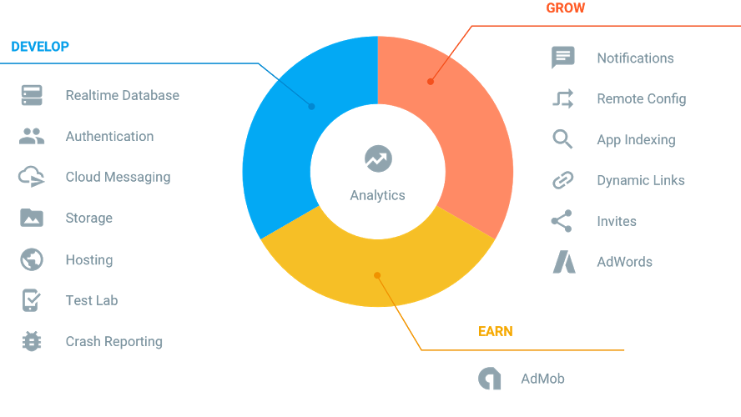

*Hình 1.3- Các chức năng chính của Firebase.*

**Realtime Database – Cơ sở dữ liệu thời gian thực.**

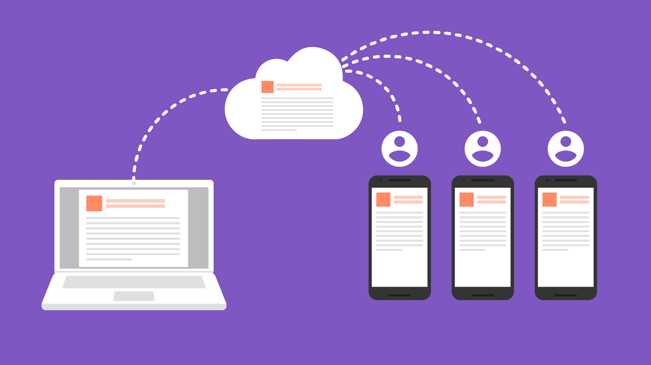

*Hình 1.4- Firebase Database.*

Firebase lưu trữ dữ liệu database dưới dạng JSON và thực hiện đồng bộ database tới tất cả các client theo thời gian thực. Cụ thể hơn là bạn có thể xây dựng được client đa nền tảng (cross-platform client) và tất cả các client này sẽ cùng sử dụng chung 1 database đến từ Firebase và có thể tự động cập nhật mỗi khi dữ liệu trong database được thêm mới hoặc sửa đổi.

Ngoài ra Firebase còn cho phép bạn phân quyền một các đơn giản bằng cú pháp tương tự như javascript.

Đồng bộ hóa trong thời gian thực giúp người dùng dễ dàng truy cập dữ liệu của họ từ bất kỳ thiết bị nào, có thể là web hoặc thiết bị di động. Cơ sở dữ liệu thời gian thực cũng giúp người dùng có khả năng cộng tác với nhau.

Một lợi ích tuyệt vời khác của Cơ sở dữ liệu thời gian thực là nó chứa mobile và web SDKs, cho phép bạn tạo ứng dụng mà không cần máy chủ.

Khi người dùng của bạn ngoại tuyến, Realtime Database SDKs sử dụng bộ nhớ cache cục bộ trên thiết bị để phân phát và lưu trữ thay đổi. Khi thiết bị trực tuyến, dữ liệu cục bộ sẽ tự động được đồng bộ hóa.

Realtime Database cũng có thể tích hợp với Firebase Authentication để cung cấp quy trình xác thực đơn giản và trực quan

**Firebase Authentication – Hệ thống xác thực của Firebase.**

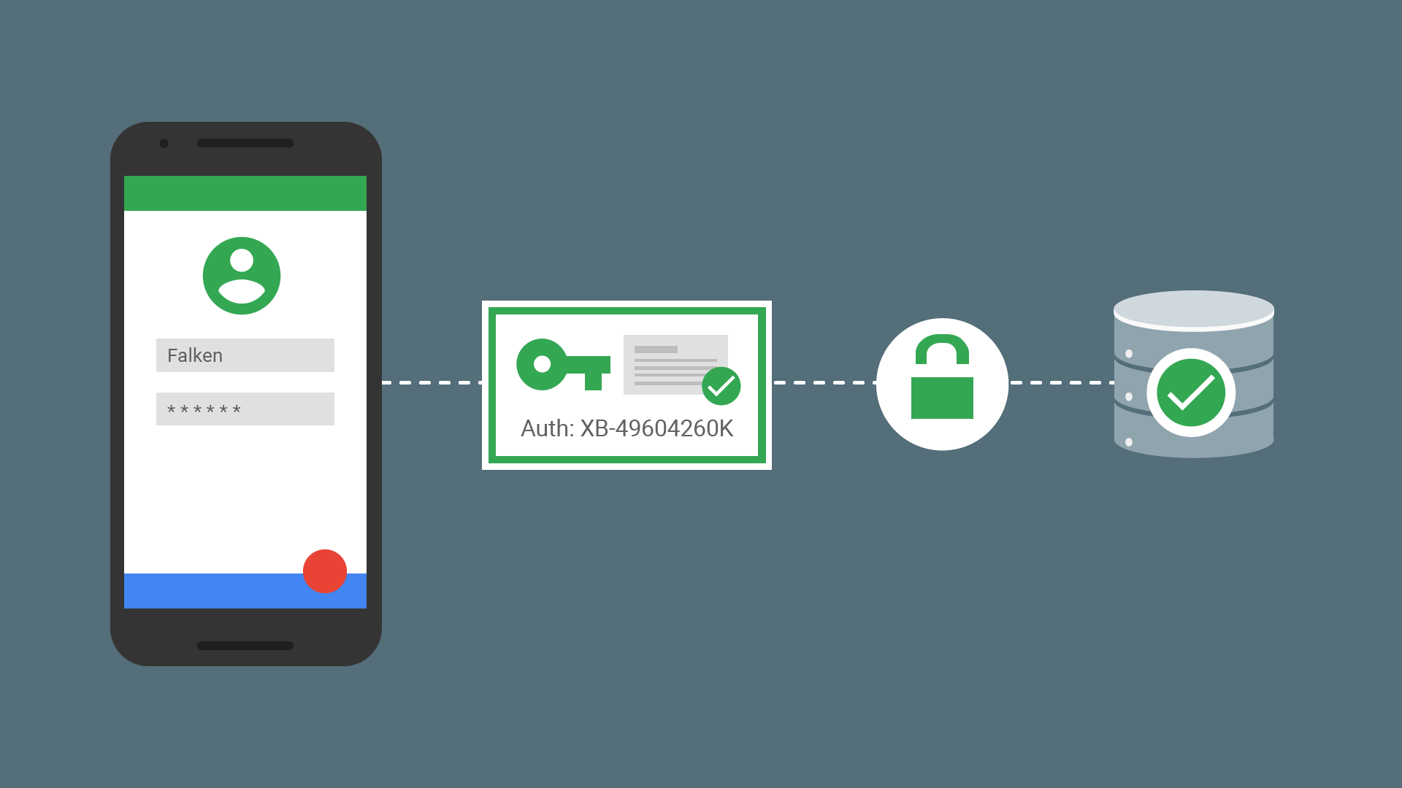

*Hình 1.5- Firebase Authentication.*

Hầu hết các ứng dụng cần biết danh tính của người dùng. Việc biết danh tính của người dùng cho phép ứng dụng lưu dữ liệu người dùng một cách an toàn trên đám mây và cung cấp trải nghiệm được cá nhân hóa giống nhau trên tất cả các thiết bị của người dùng.

Firebase Authentication cung cấp các dịch vụ phụ trợ, SDK dễ sử dụng và thư viện giao diện người dùng được tạo sẵn để xác thực người dùng với ứng dụng của bạn. Nó hỗ trợ xác thực bằng mật khẩu, số điện thoại, các nhà cung cấp danh tính liên hợp phổ biến như Google, Facebook và Twitter, v.v.

Firebase Authentication tích hợp chặt chẽ với các dịch vụ Firebase khác và nó tận dụng các tiêu chuẩn ngành như OAuth 2.0 và OpenID Connect, vì vậy nó có thể được tích hợp dễ dàng với chương trình phụ trợ tùy chỉnh của bạn.

Với Firebase bạn có thể dễ dàng tích hợp các công nghệ xác thực của Google, Facebook, Twitter, … hoặc một hệ thống xác thực mà bạn tự mình tạo ra vào trong ứng dụng của bạn ở bất kì nền tảng nào như Android, iOS hoặc Web.

Firebase Authentication cung cấp backend services, easy-to-use SDKs, và ready-made UI libraries để xác thực người dùng cho ứng dụng.

Thông thường, sẽ mất vài tháng để thiết lập nên một hệ thống xác thực của riêng bạn. Và sau đó, bạn sẽ phải cần đến một đội ngũ chuyên viên để duy trì hệ thống đó. Nhưng nếu sử dụng Firebase, bạn có thể thiết lập toàn bộ hệ thống chỉ với dưới 10 dòng mã, bao gồm cả các hoạt động phức tạp như hợp nhất tài khoản.

Sử dụng Xác thực Firebase giúp việc xây dựng hệ thống xác thực an toàn dễ dàng hơn, đồng thời cải thiện sign-in và onboarding experience cho người dùng cuối.

**Firebase storage.**

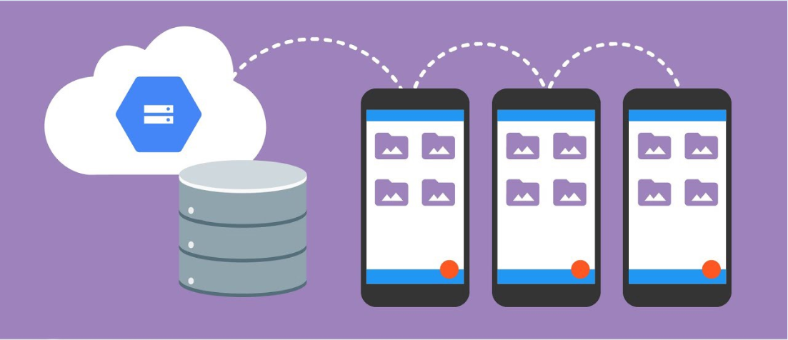

*Hình 1.6- Firebase Storage.*

Với firebase storage các lập trình viên có thể lưu trữ dữ liệu trực tiếp trên server của firebase như  hình ảnh, video, tập tin một cách dễ dàng.Firebase còn bổ sung Google security để tải lên và tải về các ứng dụng firebase của bạn. Bạn có thể sử dụng nó để lưu trữ hình ảnh, âm thanh, video hoặc nội dung do người dùng tạo ra . Qủa thật đây là một dịch vụ lưu trữ đối tượng mạnh mẽ, đơn giản và hiệu quả chi phí.

**Cloud Firestore.**

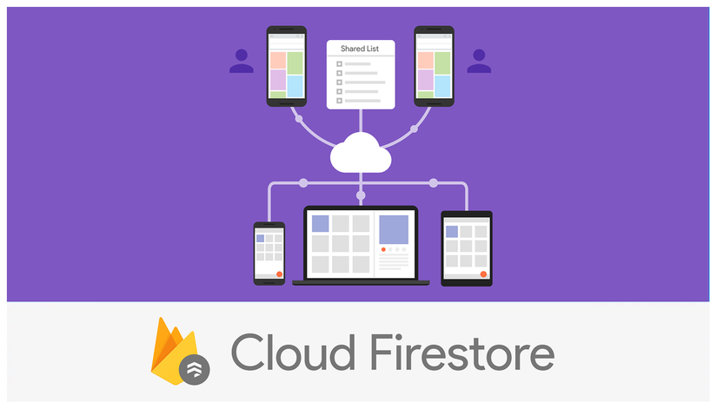

*Hình 1.7- Firebase Hosting.*

Cloud Firestore là một cơ sở dữ liệu linh hoạt, có thể mở rộng để phát triển thiết bị di động, web và máy chủ từ Firebase và Google Cloud. Giống như Cơ sở dữ liệu thời gian thực của Firebase, nó giữ cho dữ liệu của bạn được đồng bộ hóa trên các ứng dụng khách thông qua trình xử lý thời gian thực và cung cấp hỗ trợ ngoại tuyến cho thiết bị di động và web để bạn có thể tạo các ứng dụng đáp ứng hoạt động bất kể độ trễ mạng hoặc kết nối Internet. Cloud Firestore cũng cung cấp khả năng tích hợp liền mạch với các sản phẩm Firebase và Google Cloud khác, bao gồm cả Chức năng đám mây.

Cloud Firestore là cơ sở dữ liệu NoSQL, được lưu trữ trên đám mây mà các ứng dụng web iOS, Android và web của bạn có thể truy cập trực tiếp thông qua SDK gốc. Cloud Firestore cũng có sẵn trong các SDK Node.js, Java, Python, Unity, C ++ và Go, ngoài các API REST và RPCy.

1. **Những lợi ích từ Firebase.**

* **Triển khai ứng dụng cực kỳ nhanh.**

Với Firebase bạn có thể giảm bớt rất nhiều thời gian cho việc viết các dòng code để quản lý và đồng bộ cơ sở dữ liệu, mọi việc sẽ diễn ra hoàn toàn tự động với các API của Firebase. Không chỉ có vậy Firebase còn hỗ trợ đã nền tảng nên bạn sẽ càng đỡ mất thời gian rất nhiều khi ứng dụng bạn muốn xây dựng là ứng dụng đa nền tảng.

Không chỉ nhanh chóng trong việc xây dựng database, Google Firebase còn giúp ta đơn giản hóa quá trình đăng kí và đăng nhập vào ứng dụng bằng các sử dụng hệ thống xác thực do chính Firebase cung cấp.

* **Bảo mật.**

Firebase hoạt động dựa trên nền tảng cloud và thực hiện kết nối thông qua giao thức bảo mật SSL, chính vì vậy bạn sẽ bớt lo lắng rất nhiều về việc bảo mật của dữ liệu cũng như đường truyền giữa client và server. Không chỉ có vậy, việc cho phép phân quyền người dùng database bằng cú pháp javascipt cũng nâng cao hơn nhiều độ bảo mật cho ứng dụng của bạn, bởi chỉ những user mà bạn cho phép mới có thể có quyền chỉnh sửa cơ sở dữ liệu.

Tính linh hoạt và khả năng mở rộng.

Sử dụng Firebase sẽ giúp bạn dễ dàng hơn rất nhiều mỗi khi cần nâng cấp hay mở rộng dịch vụ. Ngoài ra firebase còn cho phép bạn tự xây dựng server của riêng mình để bạn có thể thuận tiện hơn trong quá trình quản lý.

Việc Firebase sử dụng NoSQL, giúp cho database của bạn sẽ không bị bó buộc trong các bảng và các trường mà bạn có thể tùy ý xây dựng database theo cấu trúc của riêng bạn.

Firebase hoạt động dựa trên nền tảng cloud đến từ Google vì vậy hầu như bạn không bao giờ phải lo lắng về việc sập server, tấn công mạng như DDOS, tốc độ kết nối lúc nhanh lúc chậm, … nữa, bởi đơn giản là Firebase hoạt động trên hệ thống server của Google. Hơn nữa nhờ hoạt động trên nền tảng Cloud nên việc nâng cấp, bảo

trì server cũng diễn ra rất đơn giản  mà không cần phải dừng server để nâng cấp như truyền thống.

* **Giá thành.**

Google Firebase có rất nhiều gói dịch vụ với các mức dung lượng lưu trữ cũng như băng thông khác nhau với mức giá dao động từ Free đến $1500 đủ để đáp ứng được nhu cầu của tất cả các đối tượng. Chính vì vậy bạn có thể lựa chọn gói dịch vụ phù hợp nhất với nhu cầu của mình. Điều này giúp bạn tới ưu hóa được vốn đầu tư và vận hành của mình tùy theo số lượng người sử dụng. Ngoài ra bạn còn không mất chi phí để bảo trì, nâng cấp, khắc phục các sự cố bởi vì những điều này đã có Firebase lo.

1. **Nhược điểm của Firebase.**

Điểm yếu duy nhất của “Firebase” chính là phần Realtime Database, mà đúng hơn chỉ là phần Database. Cơ sở dữ liệu của họ được tổ chức theo kiểu trees, parent-children, không phải là kiểu Table nên những ai đang quen với SQL có thể sẽ gặp khó khăn từ mức đôi chút tới khá nhiều.

1. **SQLite.**

**1.4.1 Giới thiệu.**

SQLite là hệ thống [cơ sở dữ liệu quan hệ](https://vi.wikipedia.org/wiki/C%C6%A1_s%E1%BB%9F_d%E1%BB%AF_li%E1%BB%87u_quan_h%E1%BB%87) nhỏ gọn, hoàn chỉnh, có thể cài đặt bên trong các [trình ứng dụng](https://vi.wikipedia.org/w/index.php?title=Tr%C3%ACnh_%E1%BB%A9ng_d%E1%BB%A5ng&action=edit&redlink=1) khác. SQLite được Richard Hipp viết dưới dạng [thư viện](https://vi.wikipedia.org/wiki/Th%C6%B0_vi%E1%BB%87n) bằng ngôn ngữ lập trình [C](https://vi.wikipedia.org/wiki/C).

* 2000 - D. Richard Hipp đã thiết kế SQLite cho mục đích không yêu cầu quản trị để vận hành chương trình.
* 2000 - Vào tháng 8, SQLite 1.0 được phát hành với trình quản lý cơ sở dữ liệu GNU.
* 2011 - Hipp tuyên bố bổ sung giao diện UNQl vào SQLite DB và phát triển UNQLite (Cơ sở dữ liệu hướng tài liệu - Document oriented database).

**1.4.2 Khái niệm**

SQLite là một thư viện phần mềm mà triển khai một SQL Database Engine, không cần máy chủ, không cần cấu hình, khép kín và nhỏ gọn. Nó là một cơ sở dữ liệu, không cần cấu hình, có nghĩa là giống như các cơ sở dữ liệu khác mà bạn không cần phải cấu hình nó trong hệ thống của mình.

SQLite engine không phải là một quy trình độc lập (standalone process) như các cơ sở dữ liệu khác, bạn có thể liên kết nó một cách tĩnh hoặc động tùy theo yêu cầu của bạn với ứng dụng của bạn. SQLite truy cập trực tiếp các file lưu trữ (storage files) của nó.

**1.4.3 Ưu điểm**

* SQLite không yêu cầu một quy trình hoặc hệ thống máy chủ riêng biệt để hoạt động.
* SQLite không cần cấu hình, có nghĩa là không cần thiết lập hoặc quản trị.
* Một cơ sở dữ liệu SQLite hoàn chỉnh được lưu trữ trong một file disk đa nền tảng (cross-platform disk file).
* SQLite rất nhỏ và trọng lượng nhẹ, dưới 400KiB được cấu hình đầy đủ hoặc dưới 250KiB với các tính năng tùy chọn bị bỏ qua.
* SQLite là khép kín (self-contained), có nghĩa là không có phụ thuộc bên ngoài.
* Các transaction trong SQLite hoàn toàn tuân thủ ACID, cho phép truy cập an toàn từ nhiều tiến trình (process) hoặc luồng (thread).
* SQLite hỗ trợ hầu hết các tính năng ngôn ngữ truy vấn (query language) được tìm thấy trong tiêu chuẩn SQL92 (SQL2).
* SQLite được viết bằng ANSI-C và cung cấp API đơn giản và dễ sử dụng.
* SQLite có sẵn trên UNIX (Linux, Mac OS-X, Android, iOS) và Windows (Win32, WinCE, WinRT)

**1.4.4 Hạn chế**

Một số tính năng của SQL92 không được hỗ trợ trong SQLite được liệt kê trong bảng sau:

|  |  |  |
| --- | --- | --- |
| STT | **Đặc điểm** | **Mô tả** |
| 1 | RIGHT OUTER JOIN | Chỉ có LEFT OUTER JOIN được thực hiện. |
| 2 | FULL OUTER JOIN | Chỉ có LEFT OUTER JOIN được thực hiện. |
| 3 | ALTER TABLE | Các biến thể RENAME TABLE và ADD COLUMN của lệnh ALTER TABLE được hỗ trợ. DROP COLUMN, ALTER COLUMN, ADD CONSTRAINT không được hỗ trợ. |
| 4 | Trigger support | Trigger FOR EACH ROW được hỗ trợ nhưng không hỗ trợ FOR EACH STATEMENT |
| 5 | VIEWs | VIEWs trong SQLite là chỉ đọc. Bạn không thể thực thi câu lệnh DELETE, INSERT hoặc UPDATE trên một view. |
| 6 | GRANT và REVOKE | Các quyền truy cập duy nhất có thể được áp dụng là các quyền truy cập file thông thường (normal file) của hệ điều hành. |

# CHƯƠNG 2: PHÂN TÍCH VÀ THIẾT KẾ - ĐĂNG KÍ

1. **Đặc tả bài toán.**

* Dữ liệu đầu vào: các dòng câu hỏi và lựa chọn trả lời ( bao gồm cả câu trả lời đúng và câu trả lời sai)
* Dữ liệu đầu ra:
* Hiển thị câu hỏi và 4 lựa chọn trắc nghiệm yêu cầu người dùng trả lời theo thời gian mặc định ( ở đây đồng hồ hẹn giờ đươc thiết lập khoảng 20 giây)
* Nếu người dùng trả lời đúng câu hỏi trong thời gian được thiết lập sẽ đổ tới giao diện tiếp theo thông qua Nút Next, nếu người chơi trả lời câu hỏi sai thì sẽ phải chơi lại theo Nút “ Play again”. Ngoài ra, nếu người dùng không trả lời câu hỏi trong khoảng thời gian hẹn giờ thì người chơi nhận thông báo hết giờ.

Sơ đồ mô tả hệ thống

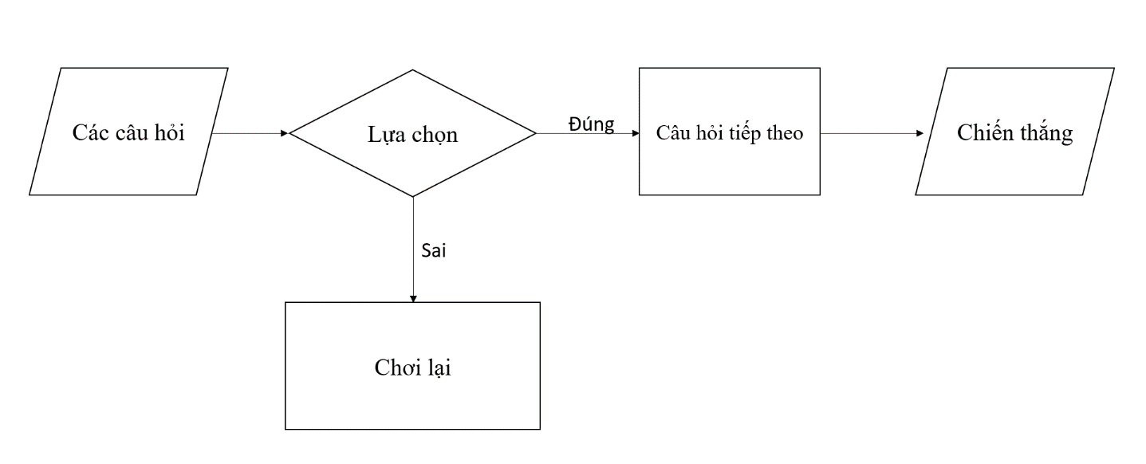

*Hình 2.8-Quy trình thực hiện của ứng dụng*

1. **Những khó khăn gặp phải.**

Trước khi bắt đầu học kỳ 2 năm 3 ( tức học kỳ làm thực tập chuyên môn ). Em đã gặp rất nhiều khó khăn trong quá trình lên ý tưởng cho đề tài của bản thân. Vì là thế hệ sau nên tất cả các ý tưởng mà em nghỉ tới đều đa phần đều trùng mới những thế hệ trước. Và thật không may các ý tưởng đó đều đã họ nghiên cứu, trình bày và họ đã đạt được những kết quả, những thành tựu vô cùng lớn lao. Và cho dù có làm lại theo ý tưởng của họ đi chăng nữa thì em cũng không thể nào bì kiệp được, không có gì mới mẻ. Tất cả chỉ là làm lại những thành tựu nghiên cứu của người khác, sẽ chẳng có ý nghĩa gì nếu như chúng ta không đổi mới nghiên cứu của người khác theo một hướng phát triển mới, hướng phát triển mang dấu ấn của riêng mình. Lúc đó em thật sự rất bế tắc, em bắt đầu lâm vào tình trạng bí ý tưởng cho đề tài chuyên môn. Nổi sợ đó dần dần nuốt lấy em, đã biết bao lần em muốn bỏ đề tài tốt nghiệp, đã biết bao lần em tự nói với mình rằng: “ Có lẽ mình đã chọn sai ngành ?”. “ CÔNG NGHỆ THÔNG TIN ” nghe thôi cũng đã biết được sức nặng và lợi ích đóng góp của nó trong xã hội ngày nay. Nếu chúng ta không phát triển, nếu như chúng ta không đổi mới, thì cuối cũng tự tay chúng ta sẽ đào thải chính mình ra khỏi xã hội mà khoa học công nghệ và cụ thể ở đây là công nghệ thông tin đang phát triển 1 cách chóng mặt nếu như không muốn nói là “ điên cuồng ”. “Vậy làm sao để mình có thể tồn tại được ? Làm sao để ý tưởng của mình là mới nhất, là đặc biệt, là độc quyền ? ” Đây mới chính và vấn đề nản giải. Ngay khoảnh khắc em định từ bỏ thì đột nhiên một dòng ký ức ùa về. “ Nhưng nó là cái gì mới được ? “. Ngồi nhớ lại một hồi, cuối cùng em cũng đã nhớ ra đó là ý tưởng mà em đã nghỉ ra trong lúc học môn Andoird. Ý tưởng làm một ứng dụng trắc nghiệm tiếng anh để đáp ứng nhu cầu cho kì thi tiếng anh chuyên ngành sắp tới với sự đổi mới là sơ sở dữ liệu được thay đổi trực tiếp trên ứng dụng mà không cần phải phụ thuộc bất kì một giáo án hay sự sắp đặt trước. Nhưng vì trình độ chuyên môn lẫn hiểu biết về các công cụ còn hạn chế, ý tưởng của em đã mau chóng thất bại. Bây giờ em đã quyết định thử làm lại ý tưởng này một lần nữa, và nhờ sự giúp đỡ từ cô Phạm Thị Miên em đã có thể định hình được chính xác những gì em cần làm, những gì đang thừa, những gì còn thiếu…

Thoạt đầu khi bắt tay vào thực hiện em đã gặp rất nhiều khó khăn. Đặc biệt là với công cụ Firebase. Nó gần như là một phạm trù cơ sở dữ liệu mới hoàn toàn so với những cơ sở dữ liệu trước đây em đã được học như SQL Server, Oracle,….Đối với SQL Server hay Oracle dữ liệu đề được lưu ở dạng bảng ( table ). Còn với Firebase dữ liệu sẽ được lưu ở dạng cây ( tree ) do cách thức hoạt động vô cùng mới mẻ em đã không thể kiểm soát được dữ liệu lưu vào dẫn đến mất kiểm soát dữ liệu. Đó là sai lầm lớn nhất mà em đã mắc phải trong suốt khoảng thời gian làm đồ án. Nhưng cũng không phải vì vậy mà em nản long. Nhờ các sai lầm liên tiếp như vậy, em đã bắt đầu học được cách thức vận hành của Firebase Cloud Firestore. Và vấn đề mất kiểm soát dữ liệu cũng đã được giải quyết một cách ổn thỏa.

1. **Đăng ký firebase.**

* Bước 1: Thêm chức năng xác thực vào project ( Authentication ).

Mở file **build.gradle** và thêm Firebase dependency.

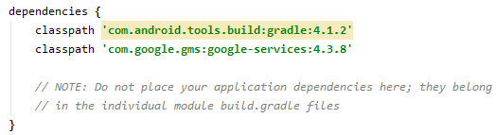

*Hình 2.9– Thêm Authentication vào project Android Studio.*

Mở file **app/build.gradle** và thêm **firebase auth dependency** và ở cuối thêm plugin **‘com.google.gms.google-services’.**

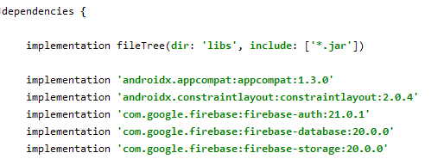

*Hình 2.10– Thêm Authentication vào project Android Studio.*

Mở file **AndroidManifest.xml** và sau đó thêm quyền truy cập Internet.



*Hình 2.11– Thêm Authentication vào project Android Studio*

Bước 2: Vào firebase.google.com để đăng kí 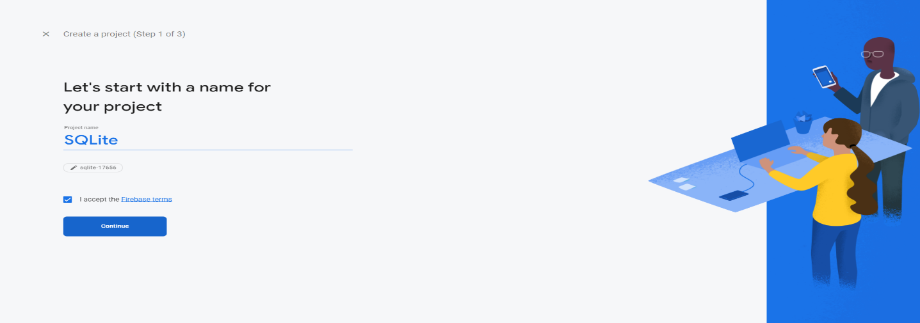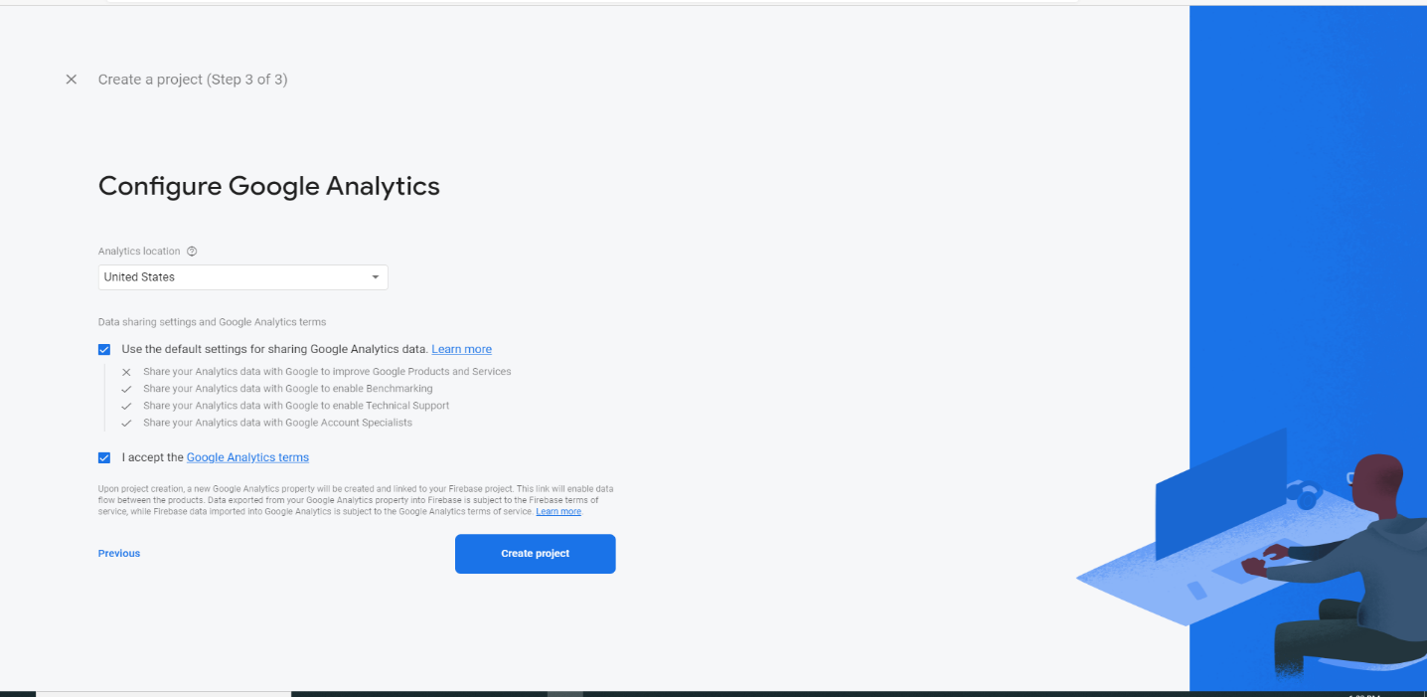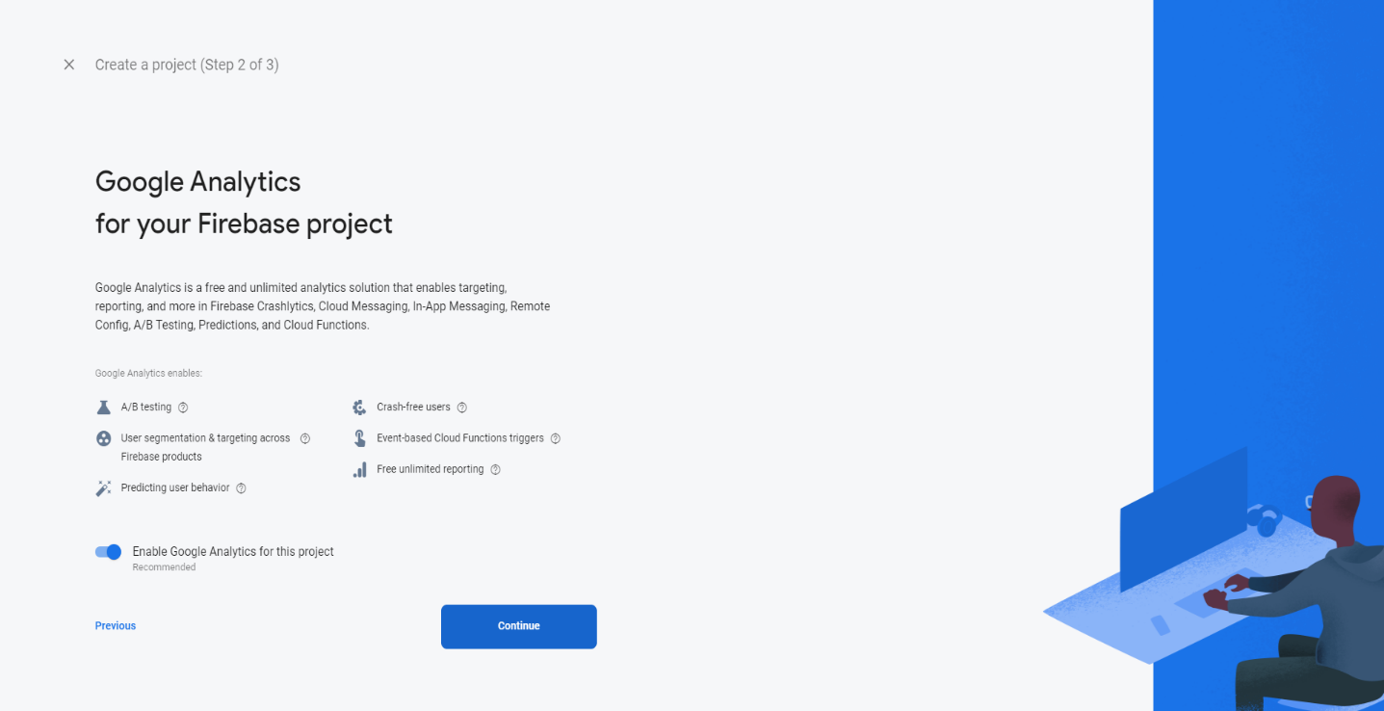

*Hình 2.12– Các bước đăng kí tại web firebase.google.com*

Bước 3: Các bước them thư viện tại website Firebase

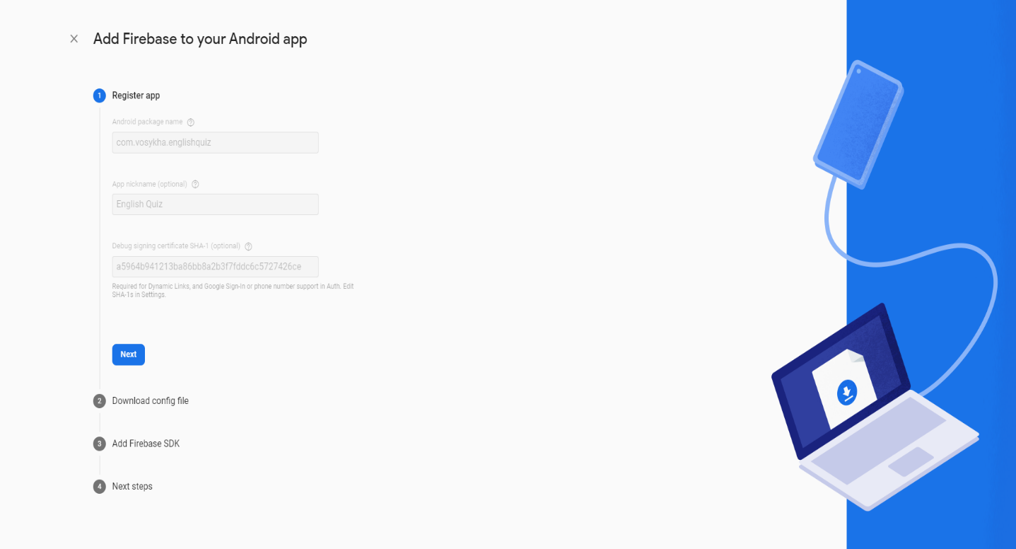

*.*

*Hình 2.13– Sau khi đăng kí thành công* 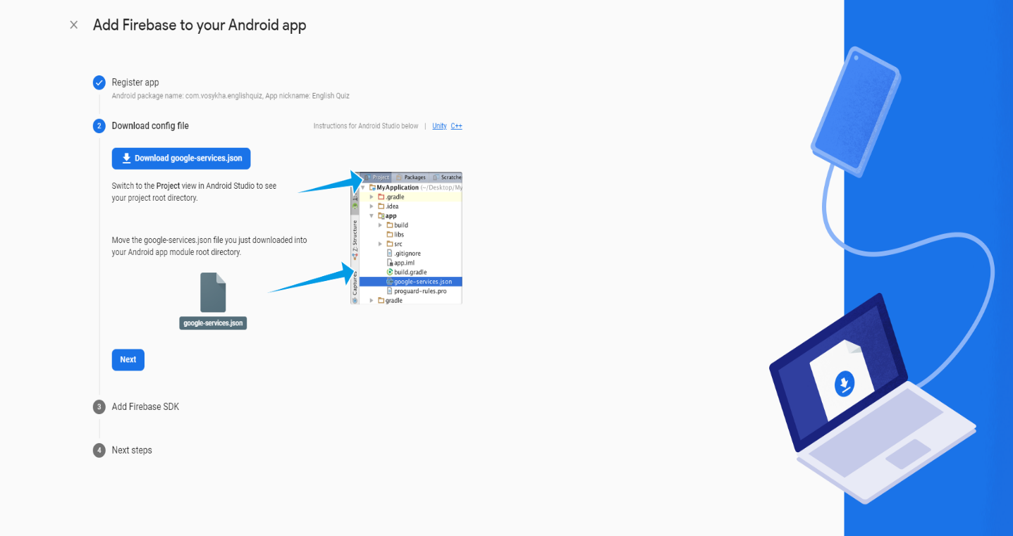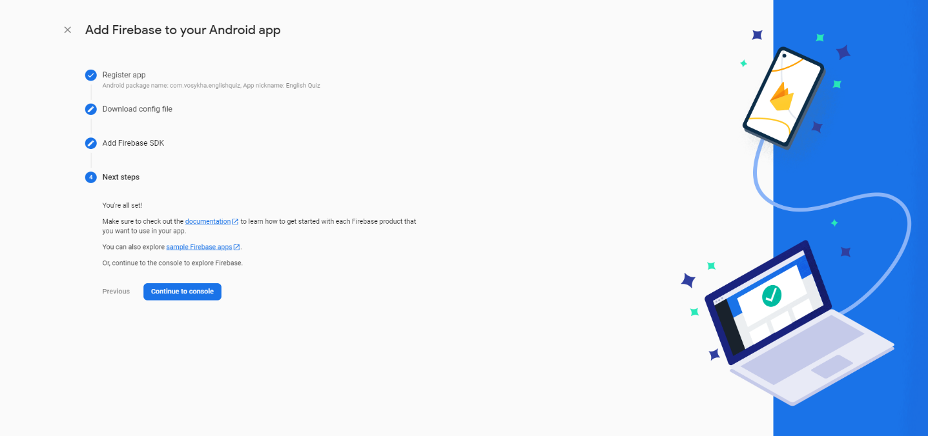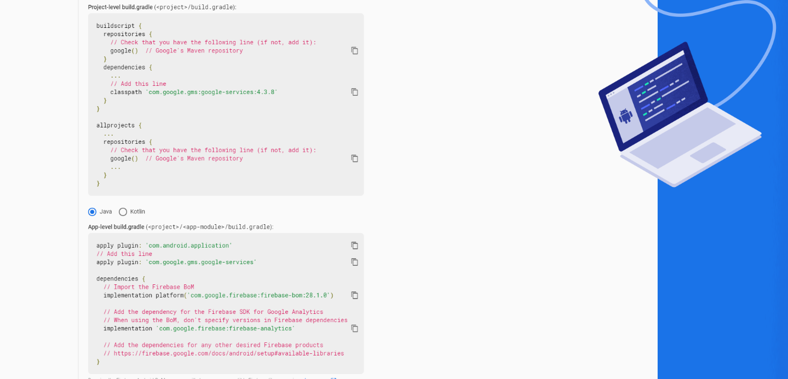

*Hình 2.14- Các bước thêm thư viện tại Firebase*

* Bước 2: Vào ứng dụng Android Studio, tại thanh công cụ chọn Tools -» Firebase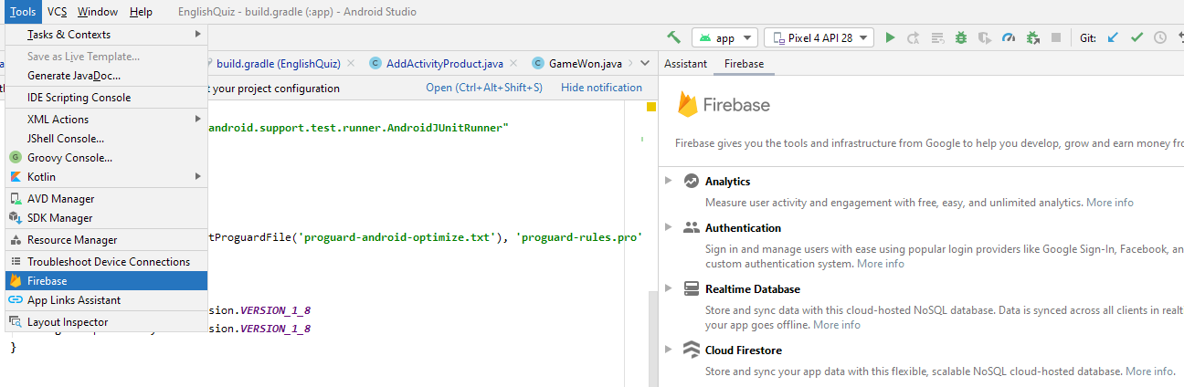

*Hình 2.15 – Dùng công cụ Tools tại project Android Studio*

Bước 4: Tại Assistant -» Firebase, chọn Authentication rồi chọn “Authenticate using a custom authentication system”

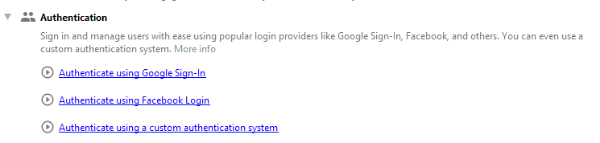

*Hình 2.16– Chọn Login custom tại project Android Studio*

Bước 5: Làm theo (1) và (2)

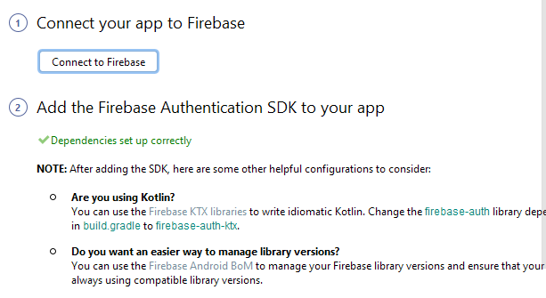

*Hình 2.17– Liên kết thành công tại project Android Studio*

Bước 6: Thực hiện các bước lập trình nhờ vào việc đăng kí thành công Firebase tại Android studio.

1. **Đăng kí Facebook Login**

Bước 1 Đăng kí facebook android với fbutton

*.* 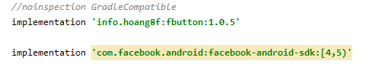

*Hình 2.18– Thêm Fbutton và SDK mới nhất vào project Android Studio*

Bước 2 Sau khi đang khí ứng dụng phát triển tại web: https://developers.facebook.com/

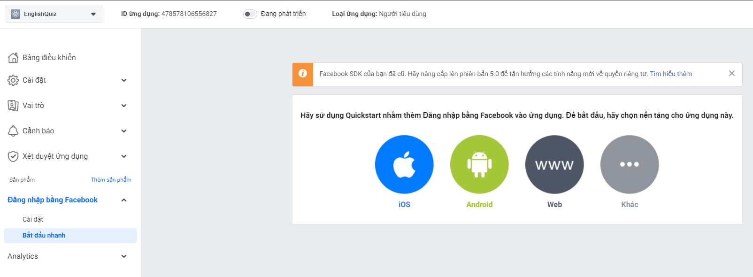

*Hình 2.19– Đây là giao diện cài đặt Facebook API*

Bước 3 Bắt đầu làm việc giữa Facebook API với Androi. Chọn Android để thực thi. Tải Android SDK xuống và ấn “Tiếp”.

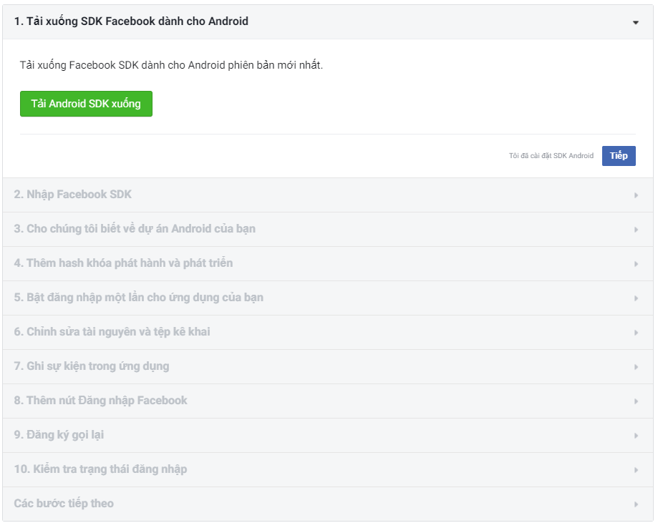

*Hình 2.20– Đây là các bước thực thi (SDK download)*

Bước 4 : 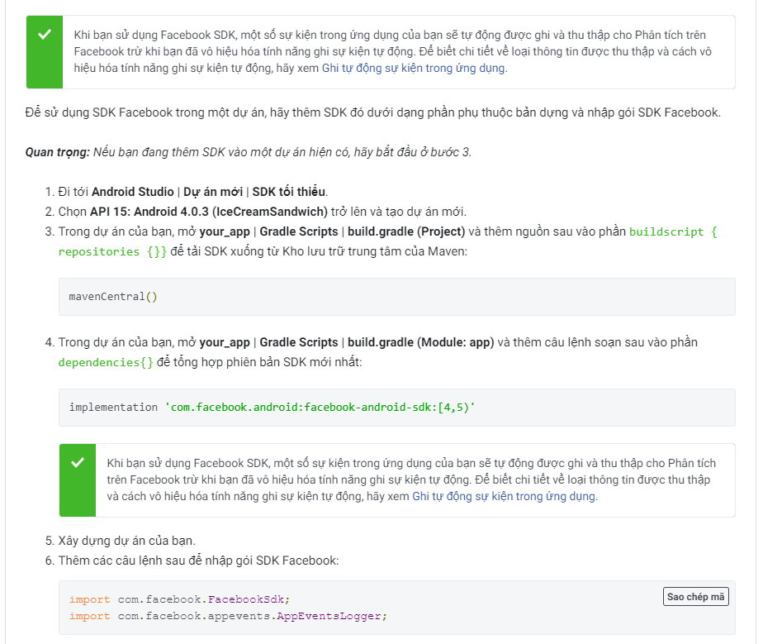

*Hình 2.21– Đây là các bước thực thi (Setting)*

Bước 5 Chúng ta them Tên gói xác định của ứng dụng Android mà chúng ta đã tạo và Tên lớp hoạt động mặt định. Ở đây mình sẽ them Facebook API vào HomeScreen.

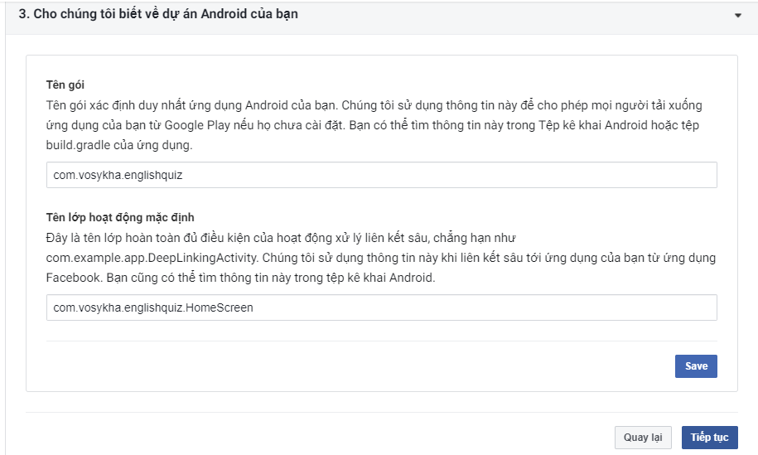

*Hình 2.22– Đây là các bước thực thi (Đặt gói và lớp hoạt động)*

Bước 6 Chúng ta sẽ sao chép mã để lấy hash key tại Command Prompt của Window.

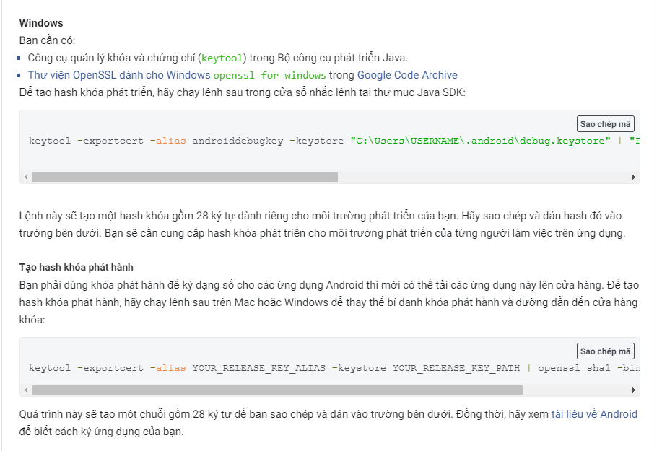

*Hình 2.23– Đây là các bước thực thi (Lấy hash key nhờ vào openssl)*

Lưu ý: bạn nên thiết lập máy tính ở môi trường đã có ssl ở path

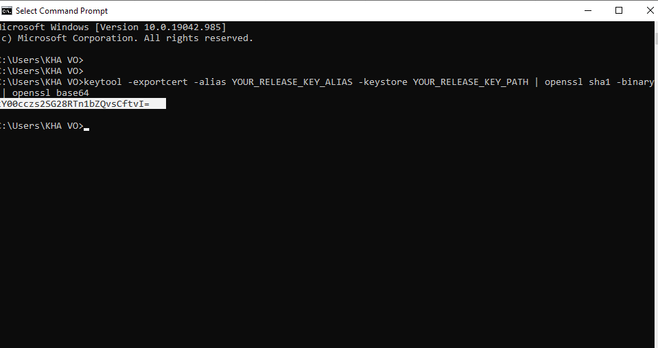

*Hình 2.24– Đây là các bước thực thi (Lấy hashkey tại cmd)*

Bước 7 Kiểm tra và xác nhận tính năng

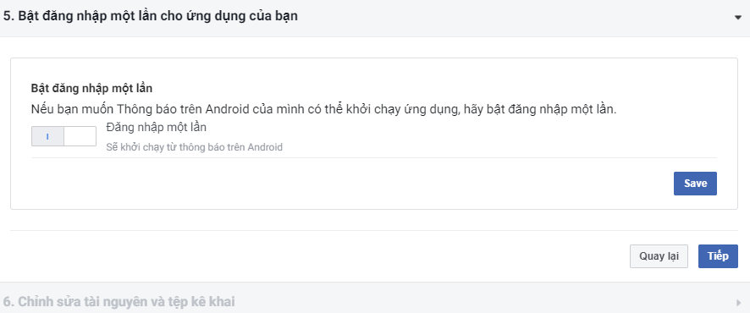

*Hình 2.25– Đây là các bước thực thi (Xác nhận)*

Bước 8 Chỉnh sửa lại tài nguyên và tệp kê khai. Ở đây, chúng ta them các chuỗi này vào AndroidMainfest.xml là được.

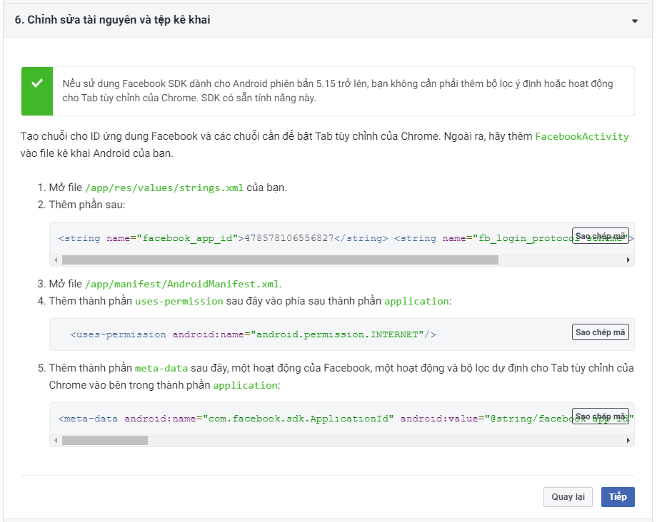*Hình 2.26– Đây là các bước thực thi (Tài nguyên và tệp kê khai)*

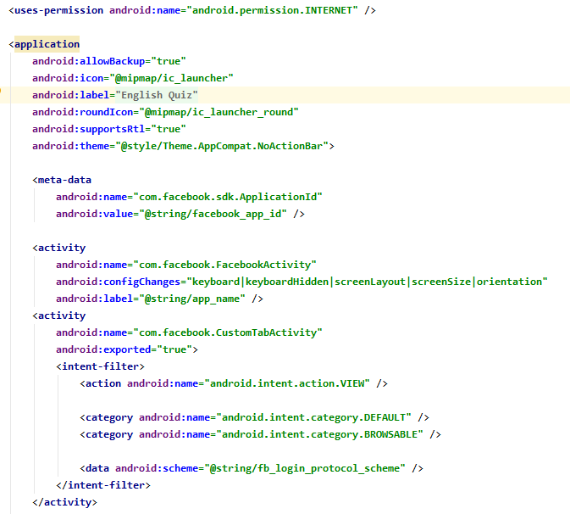

*Hình 2.27– Đây là tệp Mainfest.xml trên Android Studio*

Bước 8 Gọi sự kiện.

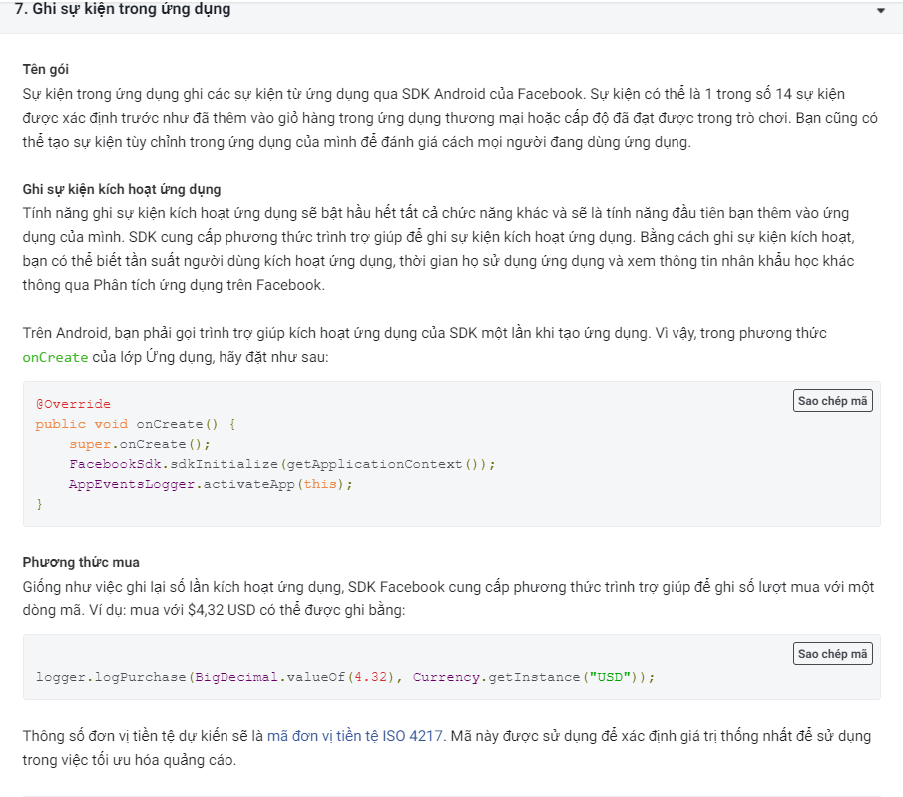

*Hình 2.28– Đây là các bước thực thi (Ghi sự kiện)*

Bước 9 Thêm nút đăng nhập vào ứng dụng

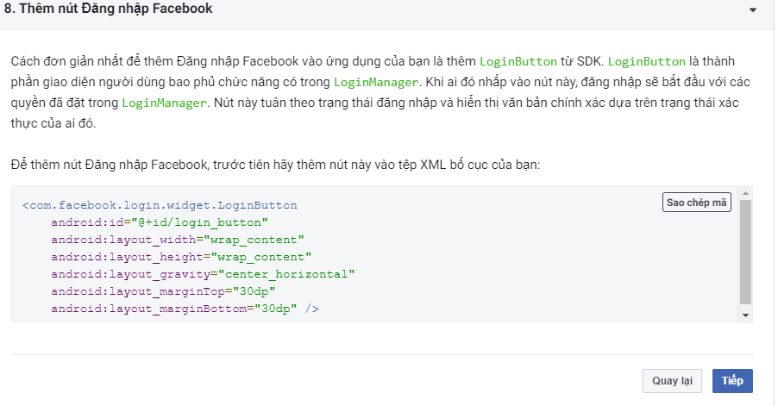

*Hình 2.29– Đây là các bước thực thi (Thiết kế nút đăng nhập)*

Bước 8 Đăng ký gọi lại. Sử dụng callbackManager để xử lý sự kiện cho nút sự kiện.

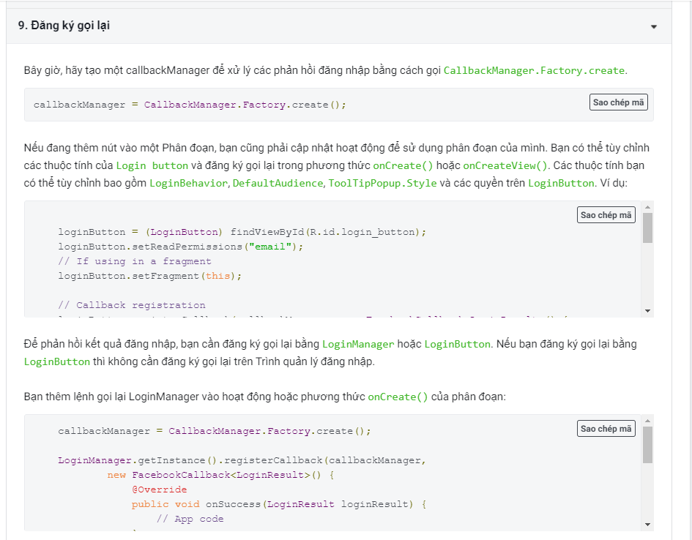

*Hình 2.30– Đây là các bước thực thi (Thiết kế nút đăng nhập)*

# CHƯƠNG 3: THỬ NGHIỆM ỨNG DỤNG

1. **Môi trường cài đặt**

Từ những cơ sở lý thuyết, phương pháp phân tích và thiết kế được đề cập ở chương 2. Em đã xây dựng và phát triển thành công ứng dụng trên môi trường Android Studio, viết bằng ngôn ngữ lập trình Java.

1. **Giao diện đăng nhập**

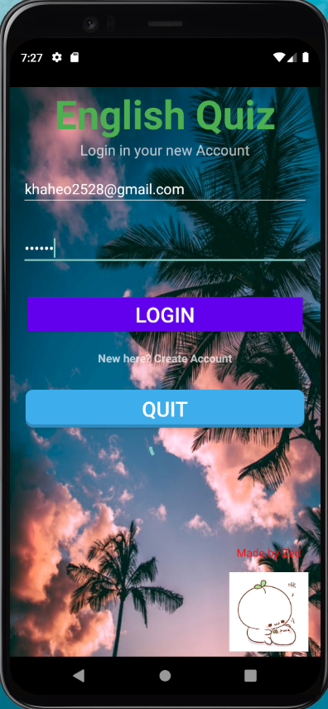

*Hình 3.31– Giao diện đăng nhập cơ bản*

Đây cũng là một phần của ứng dụng trò chơi nhằm quản lý người dùng, mỗi lần đăng nhập sẽ được kiểm tra với Authentication. Nếu đúng thì xác thực, nhờ vào Firebase nên việc đăng nhập nhanh hơn và hiệu quả hơn bao giờ hết.

1. **Giao diện đăng ký người dùng**

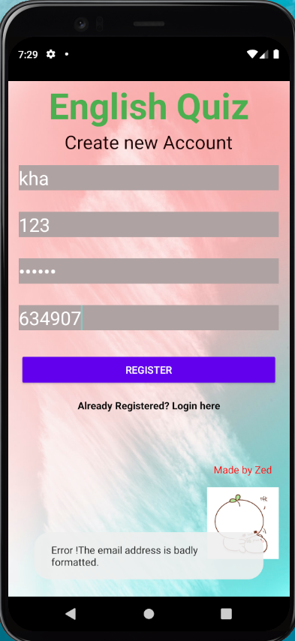

*Hình 3.32– Giao diện đăng ký thông tin cá nhân.*

Cũng như bao ứng dụng khác. Đầu tiên chúng ta phải tiến hành đăng ký người dùng trước. Chỉ khi nào đăng ký thành công thì toàn bộ các thông tin cá nhân đã đang ký sẽ được lưu vào Authentication và Firestore Database. Lúc này thì chúng ta có thể thực hiện trải nghiệm các chức năng vốn có của ứng dụng.

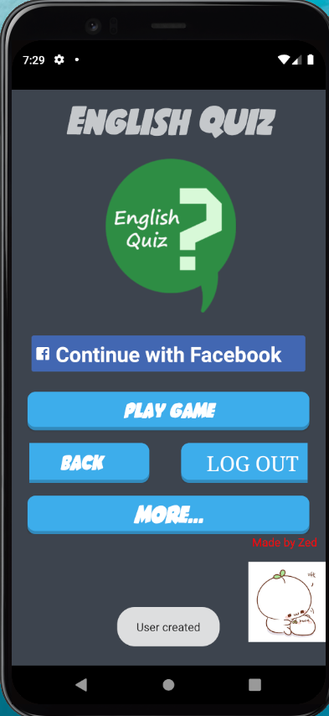

*Hình 3.33– Giao diện chính sau khi đăng ký thành công.*

Đây chính là giao diện cá nhân của chúng ta sau khi đăng ký tài khoản thành công. Có các tính năng như Đăng nhập với Facebook API, Play game, Back …. Mỗi một nút sẽ có một nội dung khác nhau

1. **Đăng nhập với Facebook**

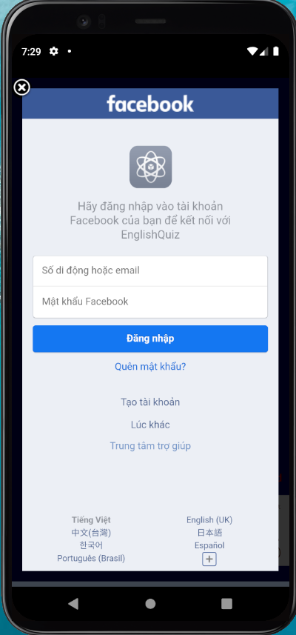

*Hình 3.34– Giao diện đăng nhập với Facebook.*

Đây là giao diện cho phép chúng ta có thể đăng nhập với facebook. Hiện tại nó vẫn chưa hoàn hảo để lưu trữ thông tin người dùng và lẫn lưu trữ điểm có thể so sánh điểm của người dùng và bạn bè của người dùng. Đây chỉ là đăng nhập nhờ vào Facebook API, mình sẽ cố gắng nâng cấp để hoàn thiện hơn

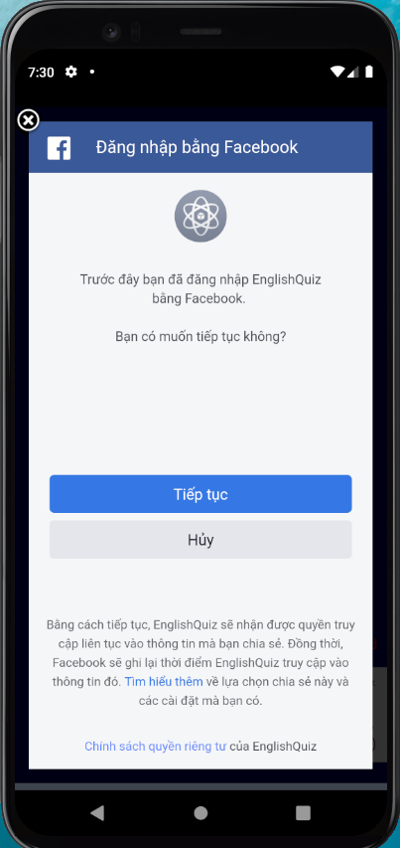

*Hình 3.35– Giao diện đăng nhập thành công.*

Sau khi đăng nhập thành công, người dùng có thể tiếp tục hoặc hủy thông qua thông báo của Facebook API.

1. **Giao diện Play Game**

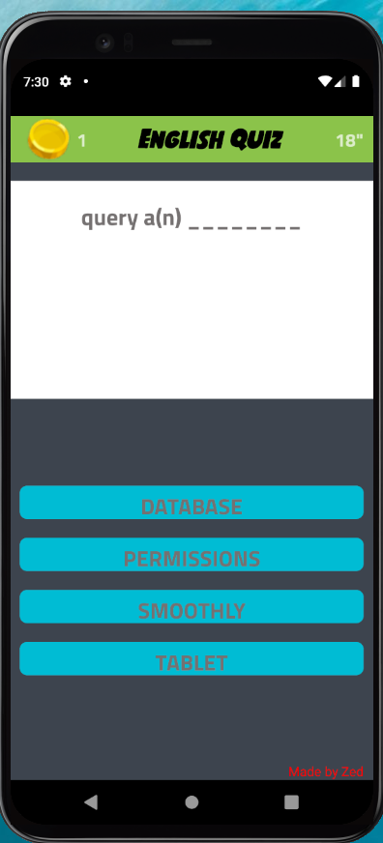

*Hình 3.36– Giao diện chơi game.*

Như các bạn cũng thấy, sau khi nhấm vào nút Play Game, màn hình sẽ qua giao diện câu hỏi với 4 nút đáp án lựa chọn khác nhau. Bên cạnh đó, ở tại màn hình này ta có thể thấy điểm được tính theo coin vàng và có một đồng hồ hẹn giờ ( 18’). Nếu các bạn chọn đúng thì sẽ trả qua màn hình chọn nút “ Next” để qua câu hỏi tiếp theo như hình dưới đây

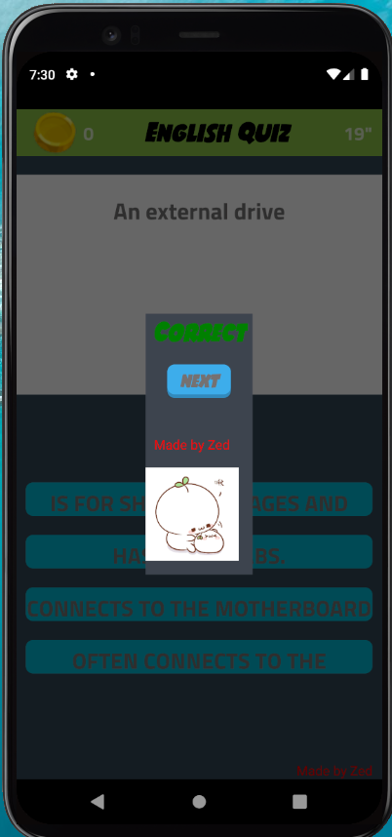

*Hình 3.37– Giao diện chọn câu đúng.*

Đây là một trong những tính năng đòi hỏi một bài thi trắc nghiệm cần có. Và nếu như người dùng không đưa ra kết quả trong 20 giây tiếp theo sẽ trả về hình dưới đây ( 3.8).

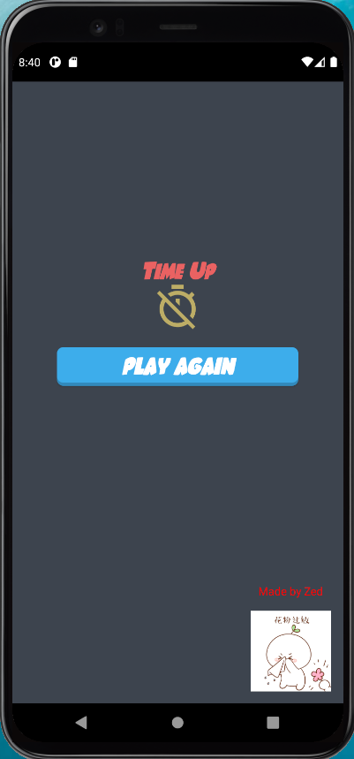

*Hình 3.38– Giao diện hết giờ.*

1. **Giao diện chơi lại**

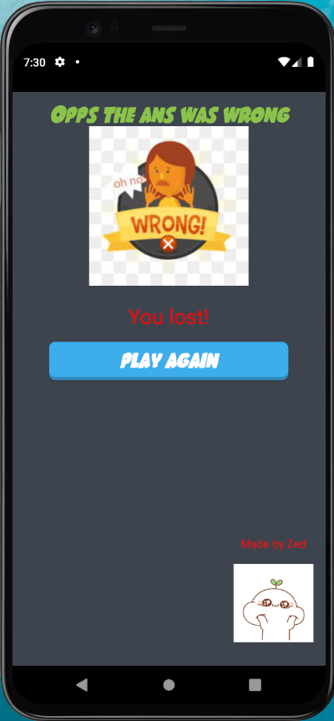

*Hình 3.39– Giao diện chọn câu trả lời sai.*

Đây là một giao diện khá là cần thiết trong một ứng dụng trò chơi. Bạn phải luyện tập và thực hành nhiều lần để các câu hỏi luôn trả lời đúng nhất có thể.

1. **Giao diện chiến thắng**

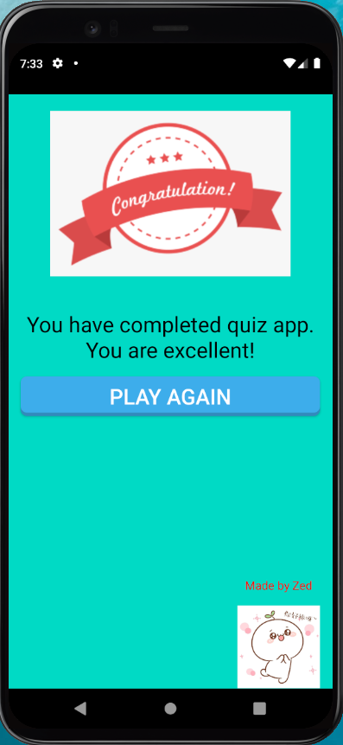

*Hình 3.40– Giao diện chiến thắng*

Cũng như các trò chơi, mục đích cuối cùng là giành chiến thắng.

1. **Giao diện nút More**

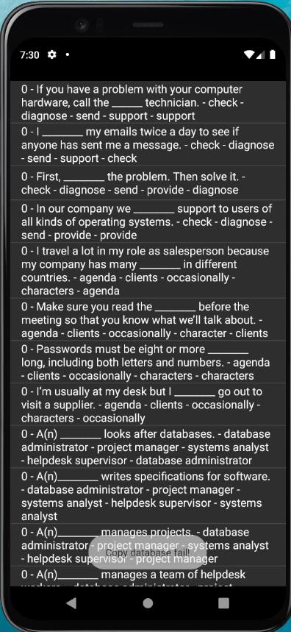

*Hình 3.41– Giao diện danh sách câu hỏi*

Sau khi người dùng chọn nút More ở màn hình chính. Chúng ta có thể thấy danh sách các câu hỏi trong đề thì và đáp án với các tính năng như Thêm, Sửa, Xóa

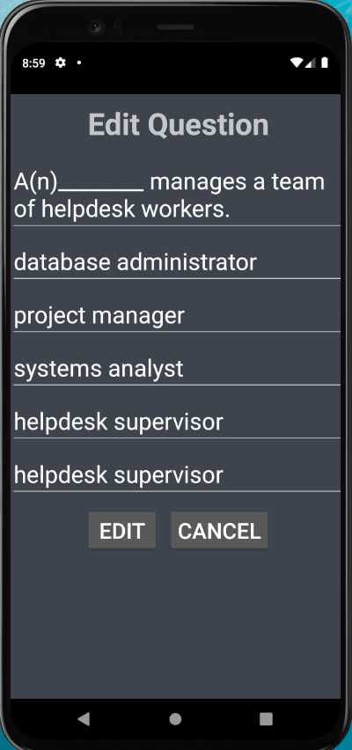

*Hình 3.42– Giao diện sửa câu hỏi*

Đây là một trong những yêu cầu tối thiếu của một danh sách câu hỏi. Bạn có thể sửa bất kì câu hỏi nào để có thể kiểm soát cách thức hoạt động của ứng dụng. Cũng như có thể thay đổi đáp án của câu hỏi mà bạn mong muốn.

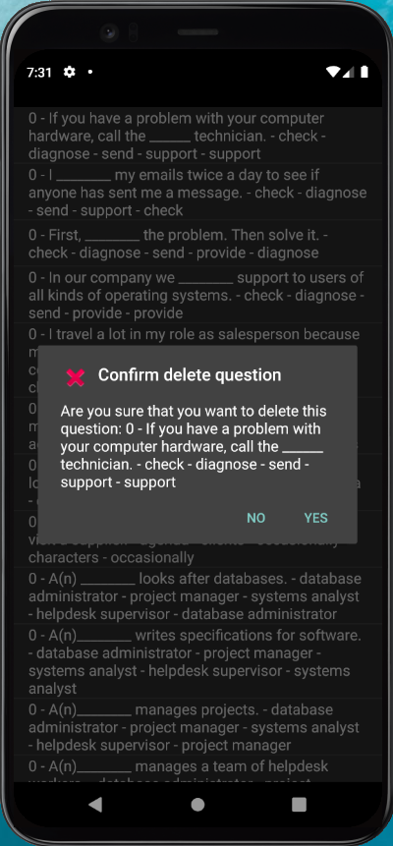

*Hình 3.43– Giao diện xóa câu hỏi.*

Đây là một trong những yêu cầu tối thiếu của một danh sách câu hỏi. Bạn có thể xóa bất kì câu hỏi nào để có thể kiểm soát cách thức hoạt động của ứng dụng.

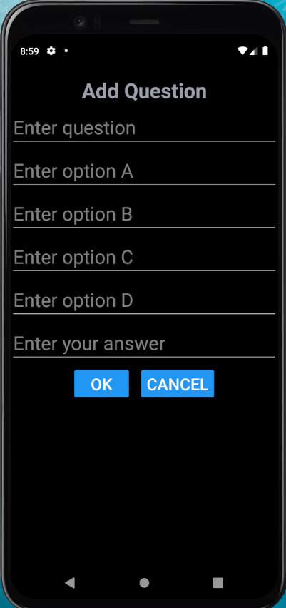

*Hình 3.44– Giao diện thêm câu hỏi.*

Và đây là yêu cầu cuối cùng của một danh sách câu hỏi mà mình nghỉ đến. Bạn có thể thêm bất kì câu hỏi nào mà bạn mong muốn để trả lời trong trò chơi.

1. **Kết quả và đánh giá**

### Kết quả

Ứng dụng đã được phát triển thành công. Đảm bảo đầy đủ các tính năng cơ bản của một trò như Kahoot, ….

Nhờ có SQLite và Firestore Database mà dữ liệu trò chơi như câu hỏi, câu trả lời, các đáp án lựa chọn được thiếp lập một cách dễ dành và giữ trữ hợp lý

Dữ liệu như hình ảnh, …. Được lưu trực tiếp trên server, tiện lợi trong việc load dữ liệu. Cải thiện được thời gian truy xuất dữ liệu.

Chế độ xác thực người dùng khiến cho độ bảo mật của ứng dụng được nâng lên một bậc.

Bên cạnh đó, người dùng có thể thiết lập câu hỏi theo sở thích để phù hợp với từng đối tượng.

### Đánh giá

Ứng dụng hoạt động tốt trên nền tảng smartphone, giao diện thân thiện và dễ sử dụng. Em đã có phát triển thêm các hình để làm tăng thêm độ phong phú cho giao diện, giúp ứng dụng trở nên thú vị và có hồn hơn thay vì chỉ các câu hỏi đơn lẻ. Chữ cái được đề cao để người dùng có thể nhìn rõ ràng hơn.

Đặc biệt là khả năng thiết lập mật mã bảo mật đã được em đầu tư rất nhiều thời gian và công sức. Đảm bảo rằng chức năng này hoạt động tốt nhất có thể. Đem lại lợi ích không nhỏ cho người dùng về vấn đề an toàn và bảo mật thông tin.

# TÀI LIỆU THAM KHẢO

[1]. [Robin Wieruch](https://www.google.com/search?q=the+road+to+react+with+firebase:+your+journey+to+master+advanced+react+for+business+web+applications+robin+wieruch&stick=H4sIAAAAAAAAAC2NsQ7CMAxEJyQWGJgZLEaWUKli6M8gJ3FJaImL4xD6O3wpRbCcdNK7d-vtbmOupmnC-TT6cZgPv9q30-vRJj3uB9cZyzyYKlGV0qWyDB0WDSzvlWggEEYPyiCETqFGDdBHIYuZOpi5CNyWSDR_oTtmJQH0T0yO_H_Us4AtOSbKGSpZwGkao0ONnPJyYGNaxCTFhQ-jBR2eswAAAA&sa=X&ved=2ahUKEwi0zs6c8-XiAhWZA4gKHd1wCEEQmxMoATAPegQIDRAH), The Road to React with Firebase, Independently, 2019

[2]. [Neil Smyth](https://www.google.com.vn/search?hl=vi&tbo=p&tbm=bks&q=inauthor:%22Neil+Smyth%22), Firebase Essentials - Android Edition, Payload Media, 2017

[3]. [Bill Stonehem](https://www.google.com.vn/search?hl=vi&tbo=p&tbm=bks&q=inauthor:%22Bill+Stonehem%22), Google Android Firebase: Learning the Basics, First Rank, 2016

[4]. [Reto Meier](https://www.google.com.vn/search?hl=vi&tbo=p&tbm=bks&q=inauthor:%22Reto+Meier%22), [Ian Lake](https://www.google.com.vn/search?hl=vi&tbo=p&tbm=bks&q=inauthor:%22Ian+Lake%22), Professional Androird, John Wiley & Sons, 2018

[5]. [Erik Hellman](https://www.google.com.vn/search?hl=vi&tbo=p&tbm=bks&q=inauthor:%22Erik+Hellman%22), Android Programming: Pushing the limits , John Wiley & Sons, 2013

[6]. [Greg Nudelman](https://www.google.com.vn/search?hl=vi&tbo=p&tbm=bks&q=inauthor:%22Greg+Nudelman%22), Android Design Patterns: Interaction Design Solutions for Developers, John Wiley & Sons, 2013

[7].How to develop simple Quiz in Android https://www.youtube.com/watch?v=JA9s_Fntg_4

[8]. SmallAcademy https://www.youtube.com/channel/UCR1t5eSmLxLUdBnK2XwZOuw